РОССИЙСКАЯ ФЕДЕРАЦИЯ
АМУРСКАЯ ОБЛАСТЬ
КОНСТАНТИНОВСКИЙ РАЙОН
АДМИНИСТРАЦИЯ ЗЕНЬКОВСКОГО СЕЛЬСОВЕТА

ПОСТАНОВЛЕНИЕ

от 14 мая 2019 года | с. Зеньковка | № 27

Об определении поставщика на право заключить муниципальный контракт на выполнение ремонта автомобильных дорог местного значения (ремонт дорожного покрытия и кюветов) в селе Зеньковка `

В соответствии с Федеральным законом от 05 апреля 2013 года № 44-ФЗ «О контрактной системе в сфере закупок товаров, работ, услуг для обеспечения государственных и муниципальных нужд», администрация сельсовета
постановляет:
1. Осуществить закупку на право заключить муниципальный контракт на выполнение ремонта автомобильных дорог местного значения (ремонт дорожного покрытия и кюветов) в селе Зеньковка. Закупку осуществить способом электронного аукциона. Закупку осуществить у субъектов малого предпринимательства, социально ориентированных некоммерческих организаций.
2. Утвердить:
- состав аукционной комиссии;
- документацию об электронном аукционе;
- проект муниципального контракта.
3. Контроль за выполнением настоящего постановления оставляю за собой.

Глава сельсовета Н.В.Полунина

УТВЕРЖДЕН
постановлением администрации
Зеньковского сельсовета
от 14.05.2019 № 27

СОСТАВ
аукционной комиссии

Полунина Наталья Викторовна | - глава администрации сельсовета (председатель комиссии)
Жилина Ирина Геннадьевна | - специалист I категории администрации Зеньковского сельсовета (секретарь комиссии)
Члены комиссии:
Трошина Светлана Станиславовна | - специалист I категории администрации Зеньковского сельсовета
Дворцова Елена Владимировна | - депутат Зеньковского сельского Совета народных депутатов
Фаттахова Валентина Владимировна | - бухгалтер администрации сельсовета

УТВЕРЖДЕНО
постановлением администрации
Зеньковского сельсовета
от 14.05.2019 № 27

ДОКУМЕНТАЦИЯ
по проведению открытого аукциона в электронной форме на право заключить муниципальный контракт на выполнение ремонта автомобильных дорог местного значения (ремонт дорожного покрытия и кюветов) в селе Зеньковка

Закупка у субъектов малого предпринимательства, социально ориентированных некоммерческих организаций

Содержание документации об аукционе:

Оглавление

1. ОБЩИЕ ПОЛОЖЕНИЯ
1.1.Законодательное регулирование
1.2.Заказчик, уполномоченный орган
1.3.Термины, используемые в документации об электронном аукционе
1.4.Требования к участникам аукциона
1.5. Расходы на участие в аукционе
1.6.Преимущества, предоставляемые при участии в определении поставщиков (подрядчиков, исполнителей)
1.7.Закупка у субъектов малого предпринимательства, социально ориентированных некоммерческих организаций
1.8. Преференции, запреты, ограничения
1.9.Основания отстранения от участия в закупке
1.10.Разъяснение документации об электронном аукционе и внесение в неё изменений
1.11.Отмена определения поставщика (подрядчика, исполнителя)
2.Подготовка заявки на участие в электронном аукционе, инструкция по её заполнению
2.1.Язык документов, входящих в состав заявки на участие в электронном аукционе
2.2. Требования к содержанию, составу заявки
2.3. Порядок подачи заявок на участие в электронном аукционе
2.4.Обеспечение заявки на участие в электронном аукционе
3.Рассмотрение заявок на участие в электронном аукционе
4.Определение победителя электронного аукциона
5.Заключение контракта по результатам электронного аукциона
5.1.Срок заключения контракта
5.2.Условия признания победителя электронного аукциона или иного участника такого аукциона уклонившимся от заключения контракта
6.Обеспечение исполнения контракта
7.Антидемпинговые меры

II .ИНФОРМАЦИОННАЯ КАРТА АУКЦИОНА

III. РЕКОМЕНДУЕМАЯ ФОРМА ЗАЯВКИ НА УЧАСТИЕ В АУКЦИОНЕ

IV. ПРОЕКТ КОНТРАКТА

V. ОПИСАНИЕ ОБЪЕКТА ЗАКУПКИ

VI. ОБОСНОВАНИЕ НАЧАЛЬНОЙ (МАКСИМАЛЬНОЙ) ЦЕНЫ КОНТРАКТА

Раздел I. ОБЩИЕ ПОЛОЖЕНИЯ

1.1. Законодательное регулирование
Настоящая документация об аукционе подготовлена в соответствии с Федеральным законом № 44-ФЗ от 05 апреля 2013 года «О контрактной системе в сфере закупок товаров, работ, услуг для обеспечения государственных и муниципальных нужд» (далее – Федеральный закон о контрактной системе), а также иным законодательством, регулирующим отношения в сфере закупок, включая нормативные правовые акты Амурской области.

1.2. Заказчик, уполномоченный орган
Заказчик(и) – указан(ы) в «Информационной карте электронного аукциона».
Уполномоченный орган – государственный орган, муниципальный орган, казенное учреждение на которые возложены полномочия, предусмотренные статьей 26 Федерального Закона о контрактной системе.
Контрактная служба – служба, выполняющая в соответствии с положением (регламентом) о деятельности контрактной службы комплекс функций и полномочий, предусмотренных Федеральным законом о контрактной системе.

Контрактный управляющий - должностное лицо, ответственное за осуществление закупки, или нескольких закупок, включая исполнение каждого контракта.
Контрактная служба, контрактный управляющий осуществляют полномочия, предусмотренные настоящим Федеральным законом о контрактной системе и не переданные уполномоченному органу.

1.3.Термины, используемые в документации об электронном аукционе

Электронный аукцион – способ определения поставщика (подрядчика, исполнителя), при котором информация о закупке сообщается заказчиком неограниченному кругу лиц путем размещения в единой информационной системе извещения о проведении такого электронного аукциона и документации о нем, к участникам закупки предъявляются единые требования и дополнительные требования, проведение такого аукциона обеспечивается на электронной площадке ее оператором. Победителем признается участник закупки, предложивший наименьшую цену контракта.
Документация об электронном аукционе - документация, содержащая сведения предусмотренные законодательством о контрактной системе в сфере закупок.
Участник электронного аукциона, участник закупки – любое юридическое лицо независимо от его организационно-правовой формы, формы собственности, места нахождения и места происхождения капитала, за исключением юридического лица, местом регистрации которого является государство или территория, включенные в утверждаемый в соответствии с подпунктом 1 пункта 3 статьи 284 Налогового кодекса Российской Федерации перечень государств и территорий, представляющих льготный налоговый режим налогообложения и (или) не предусматривающих раскрытия и предоставления информации при проведении финансовых операций (офшорные зоны) в отношении юридических лиц (далее – офшорная компания) или любое физическое лицо, в том числе зарегистрированное в качестве индивидуального предпринимателя, претендующие на заключение контракта, зарегистрированное в единой информационной системе и аккредитованное на электронной площадке www.rts-tender.ru.
В соответствии с частью 50 статьи 112 Федерального закона о контрактной системе, по 31 декабря 2019 года включительно участником электронного аукциона, участником закупки признаются в том числе лица, которые аккредитованы до 1 января 2019 года на электронной площадке, информация и документы которых включены в реестр, предусмотренный статьей 62 Федерального закона о контрактной системе. При этом регистрация в единой информационной системе не требуется.
Электронная площадка - сайт в информационно-телекоммуникационной сети "Интернет", соответствующий установленным в соответствии с пунктами 1 и 2 части 2 статьи 24.1 Федерального закона о контрактной системе, на котором проводятся конкурентные способы определения поставщиков (подрядчиков, исполнителей) в электронной форме, за исключением закрытых способов определения поставщиков (подрядчиков, исполнителей) в электронной форме.
Оператор электронной площадки - непубличное хозяйственное общество, в уставном капитале которого иностранным гражданам, лицам без гражданства, иностранным юридическим лицам принадлежит не более чем двадцать пять процентов долей (акций) такого общества и которое владеет электронной площадкой, в том числе необходимыми для ее функционирования программно-аппаратными средствами, обеспечивает ее функционирование, а также соответствует установленным в соответствии с пунктами 1 и 2 части 2 статьи 24.1 Федерального закона о контрактной системе требованиям и включено в утвержденный Правительством Российской Федерации перечень операторов электронных площадок.
В соответствии с частью 10.1 статьи 112 Федерального закона о контрактной системе до даты начала функционирования операторов электронных площадок, определенных Правительством Российской Федерации в соответствии с частью 3 статьи 24.1 Федерального закона о контрактной системе, закупки товаров, работ, услуг путем проведения электронного аукциона осуществляются на ранее прошедших отбор электронных площадках.

Заявка на участие в электронном аукционе (далее - Заявка) - подтверждение участника закупки его согласия участвовать в электронном аукционе на условиях, указанных в извещении о проведении электронного аукциона и документации об электронном аукционе, поданное в срок, установленный документацией об электронном аукционе.
Аукционная комиссия – комиссия, созданная уполномоченным органом, заказчиком для определения поставщиков (подрядчиков, исполнителей) при проведении закупок в порядке, предусмотренном законодательством Российской Федерации.
Единая информационная система в сфере закупок - совокупность информации, содержащейся в базах данных, информационных технологий и технических средств, обеспечивающих формирование, обработку, хранение такой информации, а также ее предоставление с использованием официального сайта единой информационной системы в информационно-телекоммуникационной сети «Интернет» (далее по тексту - единая информационная система).

1.4.Требования к Участникам электронного аукциона.

В электронном аукционе может принять участие любое юридическое лицо независимо от организационно-правовой формы, формы собственности, места нахождения и места происхождения капитала, за исключением юридического лица, местом регистрации которого является государство или территория, включенные в утверждаемый в соответствии с подпунктом 1 пункта 3 статьи 284 Налогового кодекса Российской Федерации перечень государств и территорий, представляющих льготный налоговый режим налогообложения и (или) не предусматривающих раскрытия и предоставления информации при проведении финансовых операций (офшорные зоны) в отношении юридических лиц (далее – офшорная компания) или любое физическое лицо, в том числе зарегистрированное в качестве индивидуального предпринимателя, если иное не установлено в «Информационной карте электронного аукциона», зарегистрированные в единой информационной системе и в порядке информационного взаимодействия аккредитованные оператором электронной площадки на электронной площадке, адрес которой указан в Извещении о проведении электронного аукциона и в «Информационной карте электронного аукциона», а так же при наличии на специальном счете участника электронного аукциона, открытом им в банках, перечень которых устанавливается Правительством Российской Федерации, незаблокированных денежных средств в размере, предусмотренном документацией о закупке, либо предоставившие банковскую гарантию, информация о которой включена в реестры банковских гарантий, предусмотренные статьей 45 Федерального закона о контрактной системе, в размере обеспечения заявки на участие в электронном аукционе, предусмотренном документацией об электронном аукционе.
В соответствии с частью 50 статьи 112 Федерального закона о контрактной системе подача заявок на участие в электронном аукционе и участие электронном аукционе по 31 декабря 2019 года включительно осуществляется юридическими и физическими лицами, в том числе которые аккредитованы до 1 января 2019 года на электронной площадке, информация и документы которых включены в реестр, предусмотренный статьей 62 Федерального закона о контрактной системе. При этом регистрация в единой информационной системе не требуется.
Участник закупки должен соответствовать обязательным требованиям, информация о которых содержится в «Информационной карте электронного аукциона».

1.5.Расходы на участие в электронном аукционе.
Участник электронного аукциона несет все расходы, связанные с подготовкой и подачей заявки на участие в электронном аукционе и участием в электронном аукционе.

1.6.Преимущества, предоставляемые при участии в определении поставщиков (подрядчиков, исполнителей)

Заказчик обязан при определении поставщика (исполнителя, подрядчика) предоставить преимущества учреждениям и предприятиям уголовно-исполнительной системы, организациям инвалидов в установленном Правительством Российской Федерации порядке и в соответствии с утвержденными Правительством Российской Федерации перечнями товаров, работ, услуг. Преимущества указанным учреждениям и предприятиям, организациям устанавливаются в отношении предлагаемой ими цены контракта в размере до пятнадцати процентов.

В случае, если победителем электронного аукциона признано учреждение, предприятие или организация, которым предоставлены преимущества, контракт по требованию победителя заключается по предложенной им цене с учетом преимущества в отношении цены контракта, но не выше начальной (максимальной) цены контракта.

1.7.Закупка у субъектов малого предпринимательства, социально ориентированных некоммерческих организаций

В случае, если проводится электронный аукцион у субъектов малого предпринимательства, социально ориентированных некоммерческих организаций, это отражается в Извещении о проведении электронного аукциона и «Информационной карте электронного аукциона». Участниками такого электронного аукциона могут быть только субъекты малого предпринимательства, социально ориентированные некоммерческие организации соответственно (за исключением социально ориентированных некоммерческих организаций, учредителями которых являются Российская Федерация, субъекты Российской Федерации или муниципальные образования).
Участники закупок обязаны декларировать свою принадлежность к субъектам малого предпринимательства или социально ориентированным коммерческим организациям.
Заказчик вправе установить требование к поставщику (подрядчику, исполнителю), не являющемуся субъектом малого предпринимательства или социально ориентированной некоммерческой организацией, о привлечении к исполнению контракта субподрядчиков, соисполнителей из числа субъектов малого предпринимательства, социально ориентированных некоммерческих организаций.
1.8.Преференции, запреты, ограничения.
При определении поставщиков (подрядчиков, исполнителей) в сооветствии со статьей 14 Федерального закона о контрактной системе устанавливаются следующие запреты на допуск товаров, происходящих из иностранных государств, работ, услуг, соответственно выполняемых, оказываемых иностранными лицами, и ограничения допуска указанных товаров, работ, услуг для целей осуществления закупок:
1.8.1. в случае закупки отдельных видов товаров участникам закупки, заявки на участие которых содержат предложения о поставке товаров, произведенных на территории государств - членов Евразийского экономического союза, в случае наличия в составе заявки на участие в аукционе документа, подтверждающего страну происхождения товара из государств - членов Евразийского экономического союза (декларация участника закупки), предоставляются преференции в отношении цены контракта в размере 15 процентов в порядке, установленном приказом Минэкономразвития от 25.03.2014 № 155 «Об условиях допуска товаров, происходящих из иностранных государств, для целей осуществления закупок товаров, работ,услуг для обеспечения государственных и муниципальных нужд»;
1.8.2. в случае закупки отдельных видов товаров машиностроения устанавливается запрет на допуск таких товаров, происходящих из иностранных государств, в соответствии с постановлением Правительства РФ от 14.07.2014 №656 "Об установлении запрета на допуск отдельных видов товаров машиностроения, происходящих из иностранных государств, для целей осуществления закупок для обеспечения государственных и муниципальных нужд";
1.8.3. в случае закупки отдельных видов товаров легкой промышленности устанавливается запрет на допуск таких товаров, происходящих из иностранных государств, и (или) услуг по прокату таких товаров в соответствии с постановлением Правительства РФ от 11.08.2014 №791 "Об установлении запрета на допуск товаров легкой промышленности, происходящих из иностранных государств, и (или) услуг по прокату таких товаров в целях осуществления закупок для обеспечения федеральных нужд, нужд субъектов Российской Федерации и муниципальных нужд";
1.8.4. в случае закупки отельных видов программ для электронных вычислительных машин и баз данных, реализуемых независимо от вида договора на материальном носителе и (или) в электронном виде по каналам связи, а также исключительных прав на такое программное обеспечение и прав использования такого программного обеспечения (далее - программное обеспечение и (или) права на него) устанавливается запрет на допуск программного обеспечения и (или) права на него, происходящих из иностранных государств, в соответствии с постановлением Правительства РФ от 16.11.2015 №1236 "Об установлении запрета на допуск программного обеспечения, происходящего из иностранных государств, для целей осуществления закупок для обеспечения государственных и муниципальных нужд";
1.8.5. в случае закупки отдельных видов радиоэлектронной продукции устанавливаются ограничения и условия допуска такой продукции, происходящей из иностранных государств, в соответствии с постановлением Правительства РФ от 26.09.2016 №968 "Об ограничениях и условиях допуска отдельных видов радиоэлектронной продукции, происходящих из иностранных государств, для целей осуществления закупок для обеспечения государственных и муниципальных нужд";
1.8.6. в случае закупки отдельных видов товаров мебельной и деревообрабатывающей промышленности устанавливается запрет на допуск таких товаров, происходящих из иностранных государств (за исключением государств - членов Евразийского экономического союза) в соответствии с постановлением Правительства РФ от 05.09.2017 № 1072 "Об установлении запрета на допуск отдельных видов товаров мебельной и деревообрабатывающей промышленности, происходящих из иностранных государств (за исключением государств - членов Евразийского экономического союза), для целей осуществления закупок для обеспечения государственных и муниципальных нужд";
Информация об установленных запретах и ограничениях допуска, преференциях отражается в Извещении о проведении электронного аукциона и «Информационной карте электронного аукциона».
1.9.Основания отстранения от участия в закупке

Отстранение участника закупки от участия в определении поставщика (подрядчика, исполнителя) или отказ от заключения контракта с победителем определения поставщика (подрядчика, исполнителя) осуществляются в любой момент до заключения контракта, если заказчик или комиссия обнаружит, что участник закупки не соответствует требованиям, указанным в статье 31 Федерального закона о контрактной системе, или предоставил недостоверную информацию в отношении своего соответствия указанным требованиям.

1.10.Порядок предоставления разъяснений положений документации об электронном аукционе и внесения в неё изменений.
Любой участник закупки, зарегистрированный в единой информационной системе и аккредитованный на электронной площадке, вправе направить с использованием программно-аппаратных средств электронной площадки на адрес электронной площадки, на которой планируется проведение такого электронного аукциона, запрос о даче разъяснений положений документации о таком электронном аукционе. При этом участник такого аукциона вправе направить не более чем три запроса о даче разъяснений положений данной документации в отношении одного такого электронного аукциона.
В соответствии с частью 50 статьи 112 Федерального закона о контрактной системе участниками закупки по 31 декабря 2019 года включительно, признаются в том числе лица, которые аккредитованы до 1 января 2019 года на электронной площадке, информация и документы которых включены в реестр, предусмотренный статьей 62 Федерального закона о контрактной системе. При этом регистрация в единой информационной системе не требуется.

В течение двух дней с даты поступления от оператора электронной площадки запроса уполномоченный орган, заказчик размещает в единой информационной системе разъяснения положений документации об электронном аукционе с указанием предмета запроса, но без указания участника такого аукциона, от которого поступил указанный запрос, при условии, что указанный запрос поступил уполномоченному органу, заказчику не позднее, чем за три дня до даты окончания срока подачи заявок на участие в таком аукционе.
Заказчик по собственной инициативе или в соответствии с поступившим запросом о даче разъяснений положений документации об электронном аукционе вправе принять решение о внесении изменений в документацию о таком электронном аукционе не позднее чем за два дня до даты окончания срока подачи заявок на участие в таком аукционе. Изменение объекта закупки и увеличение размера обеспечения данных заявок не допускаются. В течение одного дня с даты принятия указанного решения изменения, внесенные в документацию о таком аукционе, размещаются в единой информационной системе. При этом срок подачи заявок на участие в таком аукционе должен быть продлен так, чтобы с даты размещения изменений до даты окончания срока подачи заявок на участие в таком аукционе этот срок составлял не менее чем пятнадцать дней или, если начальная (максимальная) цена контракта не превышает три миллиона рублей, не менее чем семь дней.
1.11.Отмена определения поставщика (подрядчика, исполнителя)

Заказчик, уполномоченный орган вправе отменить определение поставщика (подрядчика, исполнителя), не позднее чем за пять дней до даты окончания срока подачи заявок на участие в аукционе.

Решение об отмене определения поставщика (подрядчика, исполнителя) размещается в единой информационной системе, в день принятия этого решения. Определение поставщика (подрядчика, исполнителя) считается отмененным с момента размещения решения о его отмене в единой информационной системе.

2.ПОДГОТОВКА ЗАЯВКИ НА УЧАСТИЕ В ЭЛЕКТРОННОМ АУКЦИОНЕ, ИНСТРУКЦИЯ ПО ЕЕ ЗАПОЛНЕНИЮ.
2.1. Язык документов, входящих в состав заявки на участие в электронном аукционе
Заявка на участие в электронном аукционе, подготовленная участником электронного аукциона, а также все запросы о разъяснении положений документации, должны быть написаны на русском языке, если иное не предусмотрено в «Информационной карте электронного аукциона».
Участник закупки вправе подать только одну заявку на участие в электронном аукционе.

2.2. Требования к содержанию, составу заявки:

Заявка на участие в электронном аукционе состоит из двух частей.

2.2.1.Первая часть заявки на участие в электронном аукционе должна содержать указанную в одном из следующих подпунктов информацию:
1) согласие участника электронного аукциона на поставку товара, выполнение работы или оказание услуги на условиях, предусмотренных документацией об электронном аукционе и не подлежащих изменению по результатам проведения электронного аукциона (такое согласие дается с применением программно-аппаратных средств электронной площадки);
2) при осуществлении закупки товара или закупки работы, услуги, для выполнения, оказания которых используется товар:
а) наименование страны происхождения товара (в случае установления в извещении о проведении электронного аукциона, документации об электронном аукционе, «Информационной карте электронного аукциона» условий, запретов, ограничений допуска товаров, происходящих из иностранного государства или группы иностранных государств, в соответствии со статьей 14 Федерального закона о контрактной системе);
б) конкретные показатели товара, соответствующие значениям, установленным в документации об электронном аукционе, и указание на товарный знак (при наличии). Информация, предусмотренная настоящим подпунктом, включается в заявку на участие в электронном аукционе в случае отсутствия в документации об электронном аукционе указания на товарный знак или в случае, если участник закупки предлагает товар, который обозначен товарным знаком, отличным от товарного знака, указанного в документации об электронном аукционе.
¹ Предоставляемые Участником аукциона сведения не должны сопровождаться словами: «эквивалент», «аналог», «должно быть», «должен быть», «должна быть», «должны быть», «не должен», «не должна», «не должны».
Значения показателей не должны допускать разночтения или двусмысленное толкование и содержать слова или сопровождаться словами «не более», «не менее», «более», «менее», «или», «диапазон должен быть не более от…- до…», «диапазон должен быть не менее от…-до…», «до», то есть должны быть конкретными.
При подаче сведений Участниками аукциона должны применяться обозначения (единицы измерения, наименования показателей, технических, функциональных параметров) в соответствии с обозначениями, установленными в Разделе V. ОПИСАНИЕ ОБЪЕКТА ЗАКУПКИ (далее - Техническое задание).
Если в Техническом задании значение показателя установлено как верхний или нижний предел, сопровождаясь при этом соответственно словами «не менее», «не более», «менее», «более», Участником аукциона в предложении устанавливается конкретное значение. Например, в Техническом задании установлен показатель, значение которого сопровождается словами «не менее», Участником аукциона должен быть предложен товар с точно таким же значением либо значением, «превышающем» заданный в Техническом задании показатель, но без сопровождения словами «не менее».
Если в Техническом задании устанавливается диапазонный показатель, значение которого не может изменяться в ту или иную сторону, Участником аукциона должен быть предложен товар именно с таким значением показателя.
Если в Техническом задании устанавливается диапазонный показатель, наименование которого сопровождается словами «диапазон должен быть не менее от…- до», или «диапазон должен быть не более от…- до…» Участником аукциона должен быть предложен товар с конкретными значениями верхнего и нижнего предела показателя, соответствующим заявленным требованиям, но без сопровождения словами «диапазон должен быть не менее от…- до», «диапазон должен быть не более от…- до…».
Если в Техническом задании значение показателя сопровождается словом «или», Участником аукциона должен быть предложен товар с одним конкретным показателем, соответствующим заявленным требованиям, но без сопровождения словом «или».
Если в Техническом задании значение показателя установлено как наибольший предел, сопровождаясь при этом словом «до», Участником аукциона в предложении устанавливается конкретное значение, соответствующим заявленным требованиям, то есть значение ниже установленного в Техническом задании, но без сопровождения словом «до».
Если в Техническом задании устанавливаются несколько показателей, относящихся к товару, и значения которого перечисляются и сопровождаются буквой и/или знаками «и», «/», «,», Участником аукциона должен быть предложен товар, с точно таким же значениями, сопровождаемые буквой и/или знаками «и» и/или «/» и/или «,».
Если в Техническом задании указаны конкретные значения показателей и значения показателей не сопровождаются словами «не более», «не менее», «более», «менее», «или», «до», Участником аукциона должен быть предложен товар, с значениями, заданными в Техническом задании - данные значения показателей не изменяются!
Первая часть заявки на участие в электронном аукционе может содержать эскиз, рисунок, чертеж, фотографию, иное изображение товара, на поставку которого заключается контракт.
2.2.2. Вторая часть заявки на участие в электронном аукционе должна содержать следующие документы и сведения:
- наименование, фирменное наименование (при наличии), место нахождения (для юридического лица), почтовый адрес участника такого аукциона, фамилия, имя, отчество (при наличии), паспортные данные, место жительства (для физического лица), номер контактного телефона, идентификационный номер налогоплательщика участника такого аукциона или в соответствии с законодательством соответствующего иностранного государства аналог идентификационного номера налогоплательщика участника такого аукциона (для иностранного лица), идентификационный номер налогоплательщика(при наличии) учредителей, членов коллегиального исполнительного органа, лица, исполняющего функции единоличного исполнительного органа участника такого аукциона;
- документы, подтверждающие соответствие участника такого аукциона требованиям, установленным пунктом 1 части 1, частями 2 и 2.1 статьи 31 (при наличии таких требований) Федерального закона о контрактной системе, или копии этих документов (если такие требования установлены, информация о них содержится в «Информационной карте электронного аукциона»), а также декларация о соответствии участника такого аукциона требованиям, установленным пунктами 3 - 9 части 1 статьи 31 Федерального закона о контрактной системе (указанная декларация предоставляется с использованием программно-аппаратных средств электронной площадки);
-копии документов, подтверждающих соответствие товара, работы или услуги требованиям, установленным в соответствии с законодательством Российской Федерации, в случае, если в соответствии с законодательством Российской Федерации установлены требования к товару, работе или услуге и представление указанных документов (если такие требования установлены, информация о них содержится в «Информационной карте электронного аукциона»);
- решение об одобрении или о совершении крупной сделки либо копия данного решения в случае, если требование о необходимости наличия данного решения для совершения крупной сделки установлено федеральными законами и иными нормативными правовыми актами Российской Федерации и (или) учредительными документами юридического лица и для участника такого аукциона заключаемый контракт или предоставление обеспечения заявки на участие в таком аукционе, обеспечения исполнения контракта является крупной сделкой.
- документы, подтверждающие право участника электронного аукциона на получение преимуществ в соответствии со статьями 28 - 29 Федерального закона о контрактной системе (в случае, если участник электронного аукциона заявил о получении указанных преимуществ), или копии таких документов (если такие требования установлены, информация о них содержится в «Информационной карте электронного аукциона»);
- документы, предусмотренные нормативными правовыми актами, принятыми в соответствии со статьей 14 Федерального закона о контрактной системе, в случае закупки товаров, работ, услуг, на которые распространяется действие указанных нормативных правовых актов, или копии таких документов (если такие требования установлены, информация о них содержится в «Информационной карте электронного аукциона»).
При отсутствии в заявке на участие в электронном аукционе документов, предусмотренных настоящим пунктом, или копий таких документов эта заявка приравнивается к заявке, в которой содержится предложение о поставке товаров, происходящих из иностранного государства или группы иностранных государств, работ, услуг, соответственно выполняемых, оказываемых иностранными лицами;
- декларация о принадлежности участника аукциона к субъектам малого предпринимательства или социально ориентированным некоммерческим организациям в случае установления в «Информационной карте электронного аукциона» ограничения, предусмотренного частью 3 статьи 30 Федерального закона о контрактной системе (указанная декларация предоставляется с использованием программно-аппаратных средств электронной площадки).
Все документы, входящие в состав заявки на участие в электронном аукционе, должны иметь четко читаемый текст. Сведения, содержащиеся в заявке на участие в электронном аукционе, не должны допускать двусмысленных толкований.
В соответствии с частью 6.1 статьи 66 Федерального закона о контрактной системе в случае установления недостоверности информации, содержащейся в документах, представленных участником электронного аукциона аукционная комиссия отстраняет такого участника от участия в электронном аукционе на любом этапе его проведения.
2.3. Порядок подачи заявок на участие в электронном аукционе
2.3.1. Участник электронного аукциона вправе подать заявку на участие в аукционе в любое время с момента размещения извещения о его проведении до предусмотренных настоящей документации об электронном аукционе даты и времени окончания срока подачи на участие в аукционе заявок.
2.3.2. Заявка на участие в электронном аукционе направляется участником аукциона оператору электронной площадки в форме двух электронных документов, содержащих части заявки, предусмотренные пунктами 2.2.1. и 2.2.2. настоящего раздела. Указанные электронные документы подаются одновременно.
2.3.3. В течение одного часа с момента получения заявки на участие в электронном аукционе оператор электронной площадки обязан присвоить ей идентификационный номер и подтвердить в форме электронного документа, направляемого участнику аукциона, подавшему указанную заявку, ее получение с указанием присвоенного ей идентификационного номера.
2.3.4. Участник электронного аукциона вправе подать только одну заявку на участие в аукционе.
2.3.5. В течение одного часа с момента получения заявки на участие в электронном аукционе оператор электронной площадки возвращает эту заявку подавшему ее участнику аукциона в случае:
1) подачи данной заявки с нарушением требований, предусмотренных частью 6 статьи 24.1 Федерального закона о контрактной системе;
2) подачи одним участником аукциона двух и более заявок на участие в нем при условии, что поданные ранее заявки этим участником не отозваны. В указанном случае этому участнику возвращаются все заявки на участие в аукционе;
3) получения данной заявки после даты или времени окончания срока подачи заявок на участие в аукционе;
4) получения данной заявки от участника аукциона с нарушением положений части 9 статьи 24.2 Федерального закона о контрактной системе;
5) наличия в предусмотренном Федеральным законом о контрактной системе реестре недобросовестных поставщиков (подрядчиков, исполнителей) информации об участнике закупки, в том числе информации об учредителях, о членах коллегиального исполнительного органа, лице, исполняющем функции единоличного исполнительного органа участника закупки - юридического лица, при условии установления в «Информационной карте электронного аукциона» требования, предусмотренного частью 1.1 статьи 31 Федерального закона о контрактной системе.
2.3.6. Одновременно с возвратом заявки на участие в электронном аукционе в соответствии с пунктом 2.3.5 настоящего раздела, частью 20 статьи 44 Федерального закона о контрактной системе оператор электронной площадки обязан уведомить в форме электронного документа участника аукциона, подавшего данную заявку, об основаниях ее возврата с указанием положений Федерального закона о контрактной системе, которые были нарушены. Возврат заявок на участие в аукционе оператором электронной площадки по иным основаниям не допускается.
2.3.7. Не позднее рабочего дня, следующего за датой окончания срока подачи заявок на участие в электронном аукционе, оператор электронной площадки направляет уполномоченному органу предусмотренную пунктом 2.2.1. настоящего раздела первую часть заявки на участие в аукционе.
2.3.8. Участник электронного аукциона, подавший заявку на участие в аукционе, вправе отозвать данную заявку не позднее даты окончания срока подачи заявок на участие в аукционе, направив об этом уведомление оператору электронной площадки.
2.3.9. Оператор электронной площадки обязан обеспечить конфиденциальность информации об участниках электронного аукциона, подавших заявки на участие в аукционе, и информации, содержащейся в первой и второй частях данной заявки и предусмотренной пунктами 2.2.1. и 2.2.2. настоящего раздела, до размещения на электронной площадке протокола проведения аукциона. За нарушение указанного требования оператор электронной площадки несет ответственность в соответствии с законодательством Российской Федерации.
2.3.10. В случае, если по окончании срока подачи заявок на участие в электронном аукционе подана только одна заявка или не подано ни одной заявки, аукцион признается несостоявшимся.

2.4. Обеспечение заявки на участие в электронном аукционе
2.4.1.Обеспечение заявки на участие в электронных аукционах может предоставляться участником закупки в виде денежных средств или банковской гарантии. Выбор способа обеспечения заявки осуществляется участником закупки.
В случае выбора способа обеспечения заявки в виде банковской гарантии, срок её действия должен составлять не менее чем два месяца с даты окончания срока подачи заявок.
В соответствии с частью 52 статьи 112 Федерального закона о контрактной системе в срок по 30 июня 2019 года обеспечение заявок включительно может предоставляться участником закупки только путем внесения денежных средств.
2.4.2. Требование об обеспечении заявки на участие в электронном аукционе в равной мере относится ко всем участникам закупки, за исключением казенных учреждений, которые не предоставляют обеспечение подаваемых ими заявок на участие в определении поставщиков (подрядчиков, исполнителей).
2.4.3. Требование к обеспечению заявки на участие в электронном аукционе устанавливается при условии, что начальная (максимальная) цена контракта превышает пять миллионов рублей, если Правительством Российской Федерации не установлено иное.
В соответствии с постановлением Правительства Российской Федерации от 12.04.2018 №439 «Об утверждении значения начальной (максимальной) цены контракта, при превышении которого заказчик обязан установить требование к обеспечению заявок на участие в конкурсах и аукционах», требование об обеспечении заявок на участие в аукционе устанавливается при начальной (максимальной) цене контракта свыше 1 млн. руб.
Размер обеспечения заявки устанавливается от одной второй процента до одного процента начальной (максимальной) цены контракта, если размер начальной (максимальной) цены контракта составляет от пяти миллионов рублей до двадцати миллионов рублей, или, если при проведении аукциона начальная (максимальная) цена контракта составляет более двадцати миллионов рублей от одной второй процента до пяти процентов начальной (максимальной) цены контракта.
2.4.4. Денежные средства, предназначенные для обеспечения заявок, вносятся участниками закупки на специальные счета, открытые ими в банках, перечень которых устанавливается Правительством Российской Федерации.
2.4.5. Обеспечение заявки на участие в электронном аукционе возможно путем блокирования денежных средств при наличии на специальном счете участника закупки незаблокированных денежных средств в размере, предусмотренном документацией о закупке, либо путем предоставления банковской гарантии, информация о которой включена в реестры банковских гарантий, предусмотренные статьей 45 Федерального закона о контрактной системе.
2.4.6. Подачей заявки на участие в электронном аукционе участник закупки выражает согласие на блокирование денежных средств, находящихся на его специальном счете в размере обеспечения соответствующей заявки.
2.4.7. Блокирование денежных средств, находящихся на специальном счете участника закупки, в размере обеспечения соответствующей заявки не осуществляется в случае наличия в реестрах банковских гарантий, предусмотренных статьей 45 Федерального закона о контрактной системе, информации о банковской гарантии, выданной участнику закупки для обеспечения заявки на участие в соответствующем электронном аукционе.
2.4.8. Блокирование денежных средств на специальном счете участника закупки в размере обеспечения заявки осуществляется банком в течение одного часа с момента получения информации об участнике закупки и размере денежных средств, необходимых для обеспечения заявки, направленной банку оператором электронной площадки в течение одного часа с даты и времени окончания срока подачи заявок на участие в электронном аукционе.
2.4.9. В случае отсутствия на специальном счете участника закупки незаблокированных денежных средств в размере обеспечения заявки либо не возможности блокирования денежных средств в связи с приостановлением операций по такому счету в соответствии с законодательством Российской Федерации, а также отсутствия информации о банковской гарантии, выданной участнику закупки банком для целей обеспечения заявки, в реестрах банковских гарантий, предусмотренных статьей 45 Федерального закона о контрактной системе, оператор электронной площадки возвращает заявку подавшему ее участнику в течение одного часа с даты и времени окончания срока подачи заявок на участие в электронном аукционе.
2.4.10. Блокирование денежных средств в целях обеспечения заявки на участие в электронном аукционе на специальном счете участника закупки прекращается банком на основании соответствующей информации, полученной от оператора электронной площадки в соответствии с требованиями и порядке, установленными в соответствии с частью 2 статьи 24.1 Федерального закона о контрактной системе в течение не более чем одного рабочего дня с даты наступления одного из случаев, указанных в части 8 статьи 44 Федерального закона о контрактной системе.
Возврат банковской гарантии в случаях, указанных в части 8 статьи 44 Федерального закона о контрактной системе не осуществляется, взыскание по ней не производится.
2.4.11. Возврат денежных средств, внесенных в качестве обеспечения заявки, не осуществляется либо предъявляется требование об уплате денежных сумм по банковской гарантии в течение одного рабочего дня со дня включения информации об участнике закупки в реестр недобросовестных поставщиков (подрядчиков, исполнителей) в соответствии со статьей 104 Федерального закона о контрактной системе.
В соответствии с частью 12 статьи 44 Федерального закона о контрактной системе требования к договору специального счета, к порядку использования имеющегося у участника закупки банковского счета в качестве специального счета утверждены постановлением Правительства от 30.05.2018 №626 "О требованиях к договору специального счета и порядку использования имеющегося у участника закупки банковского счета в качестве специального счета, требованиях к условиям соглашения о взаимодействии оператора электронной площадки с банком, правилах взаимодействия участника закупки, оператора электронной площадки и заказчика в случае предоставления участником закупки банковской гарантии в качестве обеспечения заявки на участие в открытом конкурсе в электронной форме, конкурсе с ограниченным участием в электронной форме, двухэтапном конкурсе в электронной форме, электронном аукционе", которое в силу пункта 3 указанного постановления применяется к отношениям, связанным с осуществлением закупок товаров, работ, услуг для обеспечения государственных нужд, извещения об осуществлении которых размещены в единой информационной системе после начала функционирования новых электронных площадок.
В силу части 10.1 статьи 44 Федерального закона о контрактной системе до даты начала функционирования операторов электронных площадок, определенных Правительством Российской Федерации в соответствии с частью 3 статьи 24.1 Федерального закона о контрактной системе, сохраняется порядок функционирования ранее прошедших отбор электронных площадках, установленный до вступления в силу Федерального закона от 31.12.2017 № 504-ФЗ "О внесении изменений в Федеральный закон "О контрактной системе в сфере закупок товаров, работ, услуг для обеспечения государственных и муниципальных нужд".

Информация об обеспечении заявки на участие в электронном аукционе и размер обеспечения заявки указываются в «Информационной карте электронного аукциона».

3.РАССМОТРЕНИЕ ЗАЯВОК НА УЧАСТИЕ В ЭЛЕКТРОННОМ АУКЦИОНЕ.

Рассмотрение первых частей заявок на участие в электронном аукционе.

Комиссия проверяет первые части заявок на участие в электронном аукционе на соответствие требованиям, установленным документацией о таком аукционе в отношении закупаемых товаров, работ, услуг.

Комиссия вправе проверять соответствие участников закупок требованиям, указанным в пунктах 3 - 5, 7 – 9, 11 части 1 статьи 31, а также требованию, указанному в пункте 10 части 1 статьи 31 Федерального закона о контрактной системе.

В соответствии с частью 51 статьи 112 Федерального закона о контрактной системе оператор электронной площадки в срок по 1 января 2019 года включительно проверяет соответствие участника электронного аукциона требованию, установленному пунктом 10 части 1 статьи 31 Федерального закона о контрактной системе, при его аккредитации на электронной площадке.
Срок рассмотрения первых частей заявок на участие в электронном аукционе не может превышать семь дней с даты окончания срока подачи заявок, указанного в «Информационной карте электронного аукциона» и в Извещении о проведении электронного аукциона, а в случае, если начальная (максимальная) цена контракта не превышает три миллиона рублей, такой срок не может превышать один рабочий день с даты окончания срока подачи указанных заявок.

На основании результатов рассмотрения первых частей заявок на участие в электронном аукционе, комиссией принимается решение о допуске к участию в аукционе участника закупки и о признании участника закупки, подавшего заявку на участие в аукционе, участником аукциона или об отказе в допуске такого участника закупки к участию в аукционе.

Участник закупки не допускается к участию в аукционе в случае:

- непредоставления информации, предусмотренной частью 3 статьи 66 Федерального закона о контрактной системе или предоставления недостоверной информации.

- несоответствия информации, предусмотренной частью 3 статьи 66 Федерального закона о контрактной системе, требованиям документации об электронном аукционе.

Отказ в допуске к участию в электронном аукционе по другим основаниям, не допускается.

4.ОПРЕДЕЛЕНИЕ ПОБЕДИТЕЛЯ ЭЛЕКТРОННОГО АУКЦИОНА.

Электронный аукцион проводится на электронной площадке в указанный в извещении о проведении электронного аукциона и в «Информационной карте электронного аукциона» день. Время начала проведения такого аукциона устанавливается оператором электронной площадки в соответствии со временем часовой зоны, в которой расположен заказчик.

Днем проведения электронного аукциона является рабочий день, следующий после истечения двух дней с даты окончания срока рассмотрения первых частей заявок на участие в таком аукционе.

Участник электронного аукциона, который предложил наиболее низкую цену контракта и заявка на участие в таком аукционе которого соответствует требованиям, установленным документацией о нем, признается победителем такого аукциона

Рассмотрение вторых частей заявок.
Комиссия рассматривает вторые части заявок на участие в аукционе, а также информацию и электронные документы, направленные уполномоченному органу оператором электронной площадки, в части соответствия их требованиям, установленным документацией об аукционе.

Комиссией на основании результатов рассмотрения вторых частей заявок на участие в электронном аукционе принимается решение о соответствии или о несоответствии заявки на участие в таком аукционе требованиям, установленным документацией о таком аукционе, в порядке и по основаниям, которые предусмотрены статьей 69 Федерального закона о контрактной системе. Для принятия указанного решения комиссия рассматривает информацию о подавшем данную заявку участнике такого аукциона, содержащуюся в реестре участников такого аукциона, получивших аккредитацию на электронной площадке.

Общий срок рассмотрения вторых частей заявок на участие в электронном аукционе не может превышать три рабочих дня с даты размещения на электронной площадке протокола проведения электронного аукциона.

Заявка на участие в электронном аукционе признается не соответствующей требованиям, установленным документацией об аукционе, в случае:
1) непредставления документов и информации, которые предусмотрены частью 11 статьи 24.1, частями 3 и 5 статьи 66 Федерального закона о контрактной системе, несоответствия указанных документов и информации требованиям, установленным документацией о таком аукционе, наличия в указанных документах недостоверной информации об участнике такого аукциона на дату и время окончания срока подачи заявок на участие в таком аукционе;
2) несоответствия участника такого аукциона требованиям, установленным в соответствии с частью 1, частями 1.1., 2 и 2.1. (при наличии таких требований) статьи 31 Федерального закона о контрактной системе;
3) предусмотренном нормативными правовыми актами, принятыми в соответствии со статьей 14 Федерального закона о контрактной системе (информация об установленных запретах и ограничениях допуска, преференциях указывается в «Информационной карте электронного аукциона»)
Любой участник электронного аукциона, за исключением его участников, заявки на участие в таком аукционе которых получили первые три порядковых номера в соответствии с протоколом подведения итогов такого аукциона, вправе отозвать заявку на участие в таком аукционе, направив уведомление об этом оператору электронной площадки, с момента размещения указанного протокола в единой информационной системе.

5. ЗАКЛЮЧЕНИЕ КОНТРАКТА ПО РЕЗУЛЬТАТАМ ЭЛЕКТРОННОГО АУКЦИОНА.

5.1.Срок заключения контракта
По результатам электронного аукциона контракт заключается с победителем такого аукциона, а в случаях, предусмотренных Федеральным законом о контрактной системе, с иным участником такого аукциона, заявка которого на участие в таком аукционе признана соответствующей требованиям, установленным документацией и извещением о таком аукционе.
Заказчик в течение пяти дней, с даты размещения в единой информационной системе протокола подведения итогов электронного аукциона, размещает в единой информационной системе и на электронной площадке с использованием единой информационной системы без своей подписи проект контракта, который составляется путем включения в проект контракта, прилагаемый к документации об электронном аукционе, цены контракта, предложенной участником электронного аукциона, с которым заключается контракт, либо предложения о цене за право заключения контракта в случае, предусмотренном частью 23 статьи 68 Федерального закона о контрактной системе, информации о товаре (товарном знаке и (или) конкретных показателях товара), указанных в заявке на участие в таком аукционе.
В течение пяти дней с даты размещения заказчиком в единой информационной системе проекта контракта победитель электронного аукциона подписывает усиленной электронной подписью указанный проект контракта, размещает на электронной площадке подписанный проект контракта и документ, подтверждающий предоставление обеспечения исполнения контракта, если данное требование установлено в извещении и документации об электронном аукционе, либо размещает протокол разногласий, предусмотренный частью 4 статьи 83.2 Федерального закона о контрактной системе. Протокол разногласий может быть размещен на электронной площадке не более чем один раз. В протоколе разногласий победитель электронного аукциона указывает замечания к положениям проекта контракта, не соответствующим документации и (или) извещению о закупке и своей заявке на участие в электронном аукционе, с указанием соответствующих положений данных документов. В случае, если при проведении электронного аукциона цена контракта снижена на двадцать пять процентов и более от начальной (максимальной) цены контракта, победитель такого аукциона одновременно предоставляет обеспечение исполнения контракта в соответствии с частью 1 статьи 37 Федерального закона о контрактной системе, обеспечение исполнения контракта или информацию, предусмотренные частью 2 статьи 37 Федерального закона о контрактной системе, а также обоснование цены контракта в соответствии с частью 9 статьи 37 Федерального закона о контрактной системе, а также обоснование цены контракта в соответствии с частью 9 статьи 37 Федерального закона о контрактной системе при заключении контракта на поставку товара, необходимого для нормального жизнеобеспечения (продовольствия, средств для скорой, в том числе скорой специализированной, медицинской помощи в экстренной или неотложной форме, лекарственных средств, топлива).
Заказчик в течение трех рабочих дней с даты размещения победителем аукциона на электронной площадке протокола разногласий рассматривает протокол разногласий и без своей подписи размещает в единой информационной системе и на электронной площадке с использованием единой информационной системы доработанный проект контракта либо повторно размещает в единой информационной системе и на электронной площадке проект контракта с указанием в отдельном документе причин отказа учесть полностью или частично содержащиеся в протоколе разногласий замечания победителя аукциона.
Победитель электронного аукциона в течение трех рабочих дней с даты размещения заказчиком в единой информационной системе и на электронной площадке доработанного проекта контракта либо повторного размещения проекта контракта с указанием в отдельном документе причин отказа учесть полностью или частично содержащиеся в протоколе разногласий замечания победителя аукциона, размещает на электронной площадке проект контракта, подписанный усиленной электронной подписью лица, имеющего право действовать от имени такого победителя, а также документ и (или) информацию, подтверждающие предоставление обеспечения исполнения контракта и подписанные усиленной электронной подписью указанного лица.
В течение трех рабочих дней с даты размещения на электронной площадке проекта контракта, подписанного усиленной электронной подписью лица, имеющего право действовать от имени победителя электронного аукциона, и предоставления таким победителем соответствующего требованиям извещения о проведении закупки, документации о закупке обеспечения исполнения контракта заказчик обязан разместить в единой информационной системе и на электронной площадке с использованием единой информационной системы контракт, подписанный усиленной электронной подписью лица, имеющего право действовать от имени заказчика.

С момента размещения в единой информационной системе подписанного заказчиком контракта он считается заключенным.

Контракт может быть заключен не ранее чем через десять дней с даты размещения в единой информационной системе протокола подведения итогов электронного аукциона.

5.2.Условия признания победителя аукциона или иного участника такого аукциона уклонившимися от заключения контракта
Победитель электронного аукциона, за исключением победителя, предусмотренного частью 14 статьи 83.2 Федерального закона о контрактной системе, признается заказчиком уклонившимся от заключения контракта в случае, если в установленные статьей 83.2 Федерального закона о контрактной системе сроки, он не направил заказчику проект контракта, подписанный лицом, имеющим право действовать от имени победителя аукциона, или не направил протокол разногласий, или не исполнил требования, предусмотренные статьей 37 Федерального закона о контрактной системе (в случае снижения при проведении такого аукциона цены контракта на двадцать пять процентов и более от начальной (максимальной) цены контракта) или если заказчик отказался от заключения контракта с победителем определения поставщика (подрядчика, исполнителя) по основаниям, предусмотренным пунктом 2 части 10 статьи 31 Федерального закона о контрактной системе (в случае отказа участника закупки от снижения предлагаемой цены контракта до предельной отпускной цены, указанной в государственном реестре предельных отпускных цен производителей на лекарственные препараты, включенные в перечень жизненно необходимых и важнейших лекарственных препаратов).

6.ОБЕСПЕЧЕНИЕ ИСПОЛНЕНИЯ КОНТРАКТА, СРОК И ПОРЯДОК ПРЕДОСТАВЛЕНИЯ

Контракт заключается только после предоставления участником закупки, с которым заключается контракт обеспечения исполнения контракта.
Обеспечение исполнения контракта может быть представлено в виде банковской гарантии, выданной банком, соответствующим требованиям, установленным постановлением Правительства Российской Федерации от 12.04.2018 №440 "О требованиях к банкам, которые вправе выдавать банковские гарантии для обеспечения заявок и исполнения контрактов", и требованиям статьи 45 Федерального закона о контрактной системе, или внесением денежных средств на указанный в «Информационной карте электронного аукциона» счет, на котором, в соответствии с законодательством Российской Федерации, учитываются операции со средствами, поступающими заказчику. Способ обеспечения исполнения контракта определяется участником закупки, с которым заключается контракт, самостоятельно.

В ходе исполнения контракта поставщик (подрядчик, исполнитель) вправе предоставить заказчику обеспечение исполнения контракта, уменьшенное на размер выполненных обязательств, предусмотренных контрактом, взамен ранее предоставленного обеспечения исполнения контракта. При этом может быть изменен способ обеспечения исполнения контракта.

Обеспечение исполнения контракта не предоставляется в случае:

1)заключения контракта с участником закупки, кторый является казенным учреждением;
2)осуществления закупки услуги по предоставлению кредита;
3) заключения бюджетным учреждением контракта, предметом которого является выдача банковской гарантии.

В случае выбора в качестве обеспечения исполнения контракта:

1. безотзывной банковской гарантии, она должна соответствовать следующим требованиям:

-банковская гарантия должна быть безотзывной, соответствовать требованиям, установленным Гражданским кодексом Российской Федерации и иным законодательством Российской Федерации, быть выдана банком, соответствующим требованиям, установленным постановлением Правительства Российской Федерации от 12.04.2018 №440 "О требованиях к банкам, которые вправе выдавать банковские гарантии для обеспечения заявок и исполнения контрактов";

-банковская гарантия должна быть включена в реестр банковских гарантий, размещенный в единой информационной системе;

- срок действия банковской гарантии должен превышать срок действия контракта не менее чем на один месяц, если иное не предусмотрено условиями проекта контракта.

-банковская гарантия должна содержать сведения и условия, предусмотренные Федеральным законом о контрактной системе.
Банковская гарантия оформляется с учетом дополнительных требований, установленных постановлением Правительства РФ от 08.11.2013 №1005 "О банковских гарантиях, используемых для целей Федерального закона "О контрактной системе в сфере закупок товаров, работ, услуг для обеспечения государственных и муниципальных нужд", а именно:
а) обязательное закрепление в банковской гарантии:
права заказчика в случае ненадлежащего выполнения или невыполнения поставщиком (подрядчиком, исполнителем) обязательств, обеспеченных банковской гарантией, представлять на бумажном носителе или в форме электронного документа требование об уплате денежной суммы по банковской гарантии, предоставленной в качестве обеспечения исполнения контракта, в размере цены контракта, уменьшенном на сумму, пропорциональную объему фактически исполненных поставщиком (подрядчиком, исполнителем) обязательств, предусмотренных контрактом и оплаченных заказчиком, но не превышающем размер обеспечения исполнения контракта;
права заказчика в случаях, установленных частью 13 статьи 44 Федерального закона о контрактной системе представлять на бумажном носителе или в форме электронного документа требование об уплате денежной суммы по банковской гарантии, предоставленной в качестве обеспечения заявки, в размере обеспечения заявки, установленном в извещении об осуществлении закупки, документации о закупке;
права заказчика по передаче права требования по банковской гарантии при перемене заказчика в случаях, предусмотренных законодательством Российской Федерации, с предварительным извещением об этом гаранта;
условия о том, что расходы, возникающие в связи с перечислением денежных средств гарантом по банковской гарантии, несет гарант;
перечня документов, представляемых заказчиком банку одновременно с требованием об осуществлении уплаты денежной суммы по банковской гарантии, утвержденного постановлением Правительства Российской Федерации от 08.11.2013 №1005 "О банковских гарантиях, используемых для целей Федерального закона "О контрактной системе в сфере закупок товаров, работ, услуг для обеспечения государственных и муниципальных нужд";
б) недопустимость включения в банковскую гарантию:
положений о праве гаранта отказывать в удовлетворении требования заказчика о платеже по банковской гарантии в случае непредоставления гаранту заказчиком уведомления о нарушении поставщиком (подрядчиком, исполнителем) условий контракта или расторжении контракта (за исключением случаев, когда направление такого уведомления предусмотрено условиями контракта или законодательством Российской Федерации);
требований о предоставлении заказчиком гаранту отчета об исполнении контракта;
требований о предоставлении заказчиком гаранту одновременно с требованием об осуществлении уплаты денежной суммы по банковской гарантии документов, не включенных в перечень документов, представляемых заказчиком банку одновременно с требованием об осуществлении уплаты денежной суммы по банковской гарантии, утвержденный постановлением Правительства Российской Федерации от 08.11.2013 №1005 "О банковских гарантиях, используемых для целей Федерального закона "О контрактной системе в сфере закупок товаров, работ, услуг для обеспечения государственных и муниципальных нужд";
в) обязательное наличие нумерации на всех листах банковской гарантии, которые должны быть прошиты, подписаны и скреплены печатью гаранта, в случае ее оформления в письменной форме на бумажном носителе на нескольких листах."
В банковскую гарантию включается условие о праве заказчика на бесспорное списание денежных средств со счета гаранта, если гарантом в срок не более чем пять рабочих дней не исполнено требование заказчика об уплате денежной суммы по банковской гарантии, направленное до окончания срока действия банковской гарантии.

2.внесения заказчику денежных средств:

- денежные средства, вносимые в обеспечение исполнения контракта, должны быть перечислены в размере и по реквизитам, установленным в «Информационной карте электронного аукциона», до заключения контракта. В противном случае обеспечение исполнения контракта в виде денежных средств считается непредоставленным;
- денежные средства, внесенные в качестве обеспечения исполнения контракта, возвращаются поставщику (подрядчику, исполнителю) с которым заключен контракт, при условии надлежащего исполнения им всех своих обязательств по контракту в порядке и сроки, установленные в проекте контракта.

7.АНТИДЕМПИНГОВЫЕ МЕРЫ

Антидемпинговые меры применяются в соотвествии со статьей 37 Федерального закона о контрактной системе.

Если при проведении электронного аукциона начальная (максимальная) цена контракта составляет более чем пятнадцать миллионов рублей и участником закупки, с которым заключается контракт, предложена цена контракта на двадцать пять и более процентов ниже начальной (максимальной) цены контракта, контракт заключается только после предоставления таким участником обеспечения исполнения контракта в размере, в полтора раза превышающем размер обеспечения исполнения контракта, указанный в документации об электронном аукционе, но не менее чем в размере аванса (если контрактом предусмотрена выплата аванса).

Если при проведении электронного аукциона начальная (максимальная) цена контракта составляет пятнадцать миллионов рублей и менее и участником закупки, с которым заключается контракт, предложена цена контракта на двадцать пять и более процентов ниже начальной (максимальной) цены контракта, контракт заключается только после предоставления таким участником обеспечения исполнения контракта в размере, в полтора раза превышающем размер обеспечения исполнения контракта, указанный в документации об электронном аукционе, но не менее чем в размере аванса (если контрактом предусмотрена выплата аванса) или информации, подтверждающей добросовестность участника на дату подачи заявки.
К информации, подтверждающей добросовестность участника закупки, относится информация, содержащаяся в реестре контрактов, заключенных заказчиками, и подтверждающая исполнение таким участником в течение одного года до даты подачи заявки на участие в аукционе трех и более контрактов (при этом все контракты должны быть исполнены без применения к такому участнику неустоек (штрафов, пеней), либо в течение двух лет до даты подачи заявки на участие в аукционе четырех и более контрактов (при этом не менее чем семьдесят пять процентов контрактов должны быть исполнены без применения к такому участнику неустоек (штрафов, пеней), либо в течение трех лет до даты подачи заявки на участие в аукционе трех и более контрактов (при этом все контракты должны быть исполнены без применения к такому участнику неустоек (штрафов, пеней). В этих случаях цена одного из контрактов должна составлять не менее чем двадцать процентов цены, по которой участником закупки предложено заключить контракт.
Если предметом контракта, для заключения которого проводится аукцион, является поставка товара, необходимого для нормального жизнеобеспечения (продовольствие, средства для оказания скорой, в том числе скорой специализированной, медицинской помощи в экстренной или неотложной форме, лекарственные средства, топливо), участник закупки, предложивший цену контракта, которая на двадцать пять и более процентов ниже начальной (максимальной) цены контракта, наряду с требованиями предусмотренными статьей 37 Федерального закона о контрактной системе, обязан представить заказчику обоснование предлагаемой цены контракта, которое может включать в себя гарантийное письмо от производителя с указанием цены и количества поставляемого товара, документы, подтверждающие наличие товара у участника закупки, иные документы и расчеты, подтверждающие возможность участника закупки осуществить поставку товара по предлагаемой цене.
Раздел II. ИНФОРМАЦИОННАЯ КАРТА ЭЛЕКТРОННОГО АУКЦИОНА

1. В части II «Информационная карта электронного аукциона» содержится информация для данного конкретного аукциона, которая уточняет, разъясняет и дополняет положения части I «Электронный аукцион».
2. В случае противоречия между положениями части I «Электронный аукцион» и положениями части II «Информационная карта электронного аукциона» применяются положения Части II.

№ п/п | Общие сведения
Заказчик: Администрация Зеньковского сельсовета Константиновского района Амурской области
Место нахождения: 676990, Амурская область, с. Зеньковка, ул.Советская,д.19,кв(офис) 2
Почтовый адрес: 676990, Амурская область, с. Зеньковка, ул.Советская,д.19,кв(офис) 2
E-mail: zenkovkaselsovet@rambler.ru
Телефон/факс: тел.8 (416-39) 93-6-80,
Ответственное должностное лицо заказчика:
Полунина Наталья Викторовна 8-914-589-12-28
Специализированная организация: не привлекается
 | Электронный аукцион будет проводиться на электронной площадке в сети Интернет по следующему адресу: www.rts-tender.ru
Наименование аукциона:
Выполнение ремонта автомобильных дорог местного значения (ремонт дорожного покрытия и кюветов) в селе Зеньковка
ИКЗ 193281700010728170100100160014211244
Объект закупки:
ремонт автомобильных дорог местного значения (ремонт дорожного покрытия и кюветов) в селе Зеньковка
общестроительные работы по ремонту дорожного покрытия и кюветов улицы Советская 4799,9536 кв.м; общестроительные работы по ремонту дорожного покрытия улицы Новая 3840 кв.м; общестроительные работы по ремонту дорожного покрытия переулка 2-й переезд 3120 общестроительные работы по ремонту дорожного покрытия и кюветов переулка Инженерный 3200кв.м.;
Объем выполняемых работ:
состав и объем выполняемых работ определяется в соответствии с Техническим заданием, которое является неотъемлемой частью документации об аукционе (приложение № 1 к информационной карте электронного аукциона)
 | Классификация товаров, работ, услуг (код ОКДП): 42.11.10.120 работы общестроительные по ремонту оснований покрытий автомагистралей, дорог, улиц, прочих автомобильных или пешеходных дорог
 | Код бюджетной классификации (глава, раздел (подраздел), целевая статья, вид расходов, КОСГУ): 01604090500100060244,
Источник финансирования:
местный бюджет
Начальная (максимальная) цена контракта:
2595709,60 (Два миллиона пятьсот девяносто пять тысяч семьсот девять) рублей 60 копеек
Обоснование начальной (максимальной) цены контракта:
цена контракта рассчитана на основании иного метода – сметного метода. Начальная (максимальная) цена контракта определена на основании локальной сметы на общестроительные работы по ремонту дорожного покрытия и кюветов улицы Советская 4799,9536 кв.м; общестроительные работы по ремонту дорожного покрытия улицы Новая 3840 кв.м; общестроительные работы по ремонту дорожного покрытия переулка 2-й переезд 3120 кв.м; общестроительные работы по ремонту дорожного покрытия и кюветов переулка Инженерный 3200кв.м.кв.м;
Локальные сметы составлены в соответствии с Методикой определения стоимости строительной продукции на территории Российской Федерации МДС 81-35.2004, введенной в действие 09.03.2004 постановлением Госстроя России от 05.03.2004 № 15/1.
Нормы накладных расходов применены по видам работ, в соответствии с установленными методическими указаниями МДС 81-34.2004, утвержденными постановлениями Госстроя России от 12.01.2004 таб. № 4 и письмом Федерального агентства по строительству и жилищно-коммунальному хозяйству № ЮТ-260/06 от 31.01.2005.
Нормы сметной прибыли применены по видам работ, в соответствии с установленными методическими указаниями МДС 81-25.2001, введены в действие постановлением Госстроя России от 28.02.2001 № 15 и письмом Федерального агентства по строительству и жилищно-коммунальному хозяйству № АП-5536/06 от 18.11.2004.
В цену контракта включаются все расходы Подрядчика, возникающие или которые могут возникнуть с момента подписания муниципального контракта, связанные с исполнением условий контракта.
Порядок формирования цены контракта:
Цена Контракта включает в себя стоимость используемых материалов, а также все расходы Подрядчика, связанные с перевозкой (транспортные расходы), страхованием, уплатой таможенных пошлин, налогов, других обязательных платежей и иные издержки Подрядчика, связанные с исполнением настоящего Контракта.
Цена Контракта является твердой и определяется на весь срок исполнения Контракта и может быть изменена по соглашению сторон в случаях, предусмотренных Федеральным законом от 05.04.2013 № 44-ФЗ «О контрактной системе в сфере закупок товаров, работ, услуг для обеспечения государственных и муниципальных нужд» и пунктом 12.1 Контракта.
Форма, срок и порядок оплаты:
Все расчеты по Контракту осуществляются в российских рублях, в безналичной форме, путем перечисления денежных средств на расчетный счет Подрядчика.
Авансирование работ по настоящему Контракту не предусмотрено.
Заказчик проводит расчеты с Подрядчиком напрямую. Подрядчик не вправе передавать свои права на получение суммы оплаты за выполненные им работы третьим лицам.
Оплата выполненных работ, предусмотренных Контрактом, производится с учетом особенностей бюджетного финансирования в органах местного самоуправления. Основанием для оплаты выполненных работ и перечисления денежных средств Подрядчику являются оформленные в установленном порядке и представленные Заказчику счета и счета-фактуры, а также документы, подтверждающие объем и стоимость выполненных работ (формы № КС-2 и № КС-3).
Оплата выполненных работ производятся Муниципальным заказчиком после полного завершения всего комплекса работ по настоящему Контракту, включая устранение выявленных дефектов, не позднее 15 рабочих дней с даты подписания акта(ов) о приемки выполненных работ (форма № КС-2) и справки(ок) о стоимости выполненных работ и затрат (форма № КС-3).
Требования к участникам закупки в соответствии с действующим законодательством РФ:
1) соответствие требованиям, установленным в соответствии с законодательством Российской Федерации к лицам, осуществляющим поставку товара, выполнение работы, оказание услуги, являющихся объектом закупки.
2) непроведение ликвидации участника закупки - юридического лица и отсутствие решения арбитражного суда о признании участника закупки - юридического лица или индивидуального предпринимателя несостоятельным (банкротом) и об открытии конкурсного производства;
3) неприостановление деятельности участника закупки в порядке, установленном Кодексом Российской Федерации об административных правонарушениях, на дату подачи заявки на участие в закупке;
4) отсутствие у участника закупки недоимки по налогам, сборам, задолженности по иным обязательным платежам в бюджеты бюджетной системы Российской Федерации (за исключением сумм, на которые предоставлены отсрочка, рассрочка, инвестиционный налоговый кредит в соответствии с законодательством Российской Федерации о налогах и сборах, которые реструктурированы в соответствии с законодательством Российской Федерации, по которым имеется вступившее в законную силу решение суда о признании обязанности заявителя по уплате этих сумм исполненной или которые признаны безнадежными к взысканию в соответствии с законодательством Российской Федерации о налогах и сборах) за прошедший календарный год, размер которых превышает двадцать пять процентов балансовой стоимости активов участника закупки, по данным бухгалтерской отчетности за последний отчетный период.
5) отсутствие у участника закупки - физического лица либо у руководителя, членов коллегиального исполнительного органа, лица, исполняющего функции единоличного исполнительного органа, или главного бухгалтера юридического лица - участника закупки судимости за преступления в сфере экономики и (или) преступления, предусмотренные статьями 289, 290, 291, 291.1 Уголовного кодекса Российской Федерации (за исключением лиц, у которых такая судимость погашена или снята), а также неприменение в отношении указанных физических лиц наказания в виде лишения права занимать определенные должности или заниматься определенной деятельностью, которые связаны с поставкой товара, выполнением работы, оказанием услуги, являющихся объектом осуществляемой закупки, и административного наказания в виде дисквалификации;
6) не привлечение участника закупки - юридического лица в течение двух лет до момента подачи заявки на участие в закупке к административной ответственности за совершение административного правонарушения, предусмотренного статьей 19.28 Кодекса Российской Федерации об административных правонарушениях;
7) отсутствие между участником закупки и заказчиком конфликта интересов, под которым понимаются случаи, при которых руководитель заказчика, член комиссии по осуществлению закупок, руководитель контрактной службы заказчика, контрактный управляющий состоят в браке с физическими лицами, являющимися выгодоприобретателями, единоличным исполнительным органом хозяйственного общества (директором, генеральным директором, управляющим, президентом и другими), членами коллегиального исполнительного органа хозяйственного общества, руководителем (директором, генеральным директором) учреждения или унитарного предприятия либо иными органами управления юридических лиц - участников закупки, с физическими лицами, в том числе зарегистрированными в качестве индивидуального предпринимателя, - участниками закупки либо являются близкими родственниками (родственниками по прямой восходящей и нисходящей линии (родителями и детьми, дедушкой, бабушкой и внуками), полнородными и неполнородными (имеющими общих отца или мать) братьями и сестрами), усыновителями или усыновленными указанных физических лиц. Под выгодоприобретателями понимаются физические лица, владеющие напрямую или косвенно (через юридическое лицо или через несколько юридических лиц) более чем десятью процентами голосующих акций хозяйственного общества либо долей, превышающей десять процентов в уставном капитале хозяйственного общества;
8) отсутствие в реестре недобросовестных поставщиков (подрядчиков, исполнителей) информации об участнике закупки, в том числе информации об учредителях, о членах коллегиального исполнительного органа, лице, исполняющем функции единоличного исполнительного органа участника закупки;
9) участник закупки не является офшорной компанией;
10) отсутствие у участника закупки ограничений для участия в закупках, установленных законодательством Российской Федерации;
11) выписка из реестра членов СРО по форме, которая утверждена Приказом Ростехнадзора от 16.02.2017 № 56.
Выписка должна быть выдана не ранее чем за один месяц до даты окончания срока подачи заявок, который указан в пункте 16 Информационной карты.
Перечисленные выше требования не распространяются:
- на участников, которые предложат цену контракта 3 млн. рублей и менее. Такие участники не обязаны быть членами СРО (ч. 2.1 ст. 52 ГрК РФ;
- на унитарные предприятия, государственные и муниципальные учреждения, юридические лица с государственным участием в случаях, предусмотренных ч. 2.2 ст. 52 ГрК РФ»;
- подпункт 1.2.3 пункта 22 Информационной карты изложить в новой редакции:
«выписка из реестра членов СРО по форме, которая утверждена Приказом Ростехнадзора от 16.02.2017 № 56.
Выписка должна быть выдана не ранее чем за один месяц до даты окончания срока подачи заявок, который указан в пункте 16 Информационной карты.
Перечисленные выше требования не распространяются:
- на участников, которые предложат цену контракта 3 млн. рублей и менее. Такие участники не обязаны быть членами СРО (ч. 2.1 ст. 52 ГрК РФ;
- на унитарные предприятия, государственные и муниципальные учреждения, юридические лица с государственным участием в случаях, предусмотренных ч. 2.2 ст. 52 ГрК РФ»;
Участник должен быть субъектом малого предпринимательства, социально ориентированной некоммерческой организацией.
декларацию о принадлежности участника к субъектам малого предпринимательства или социально ориентированным некоммерческим организациям в случае установления заказчиком ограничения, предусмотренного частью 3 статьи 30 Федерального закона о Контрактной системе - предоставляется – в форме декларации.
Единая информационная система (официальный сайт), в которой размещена документация об аукционе:
www.zakupki.gov.ru
Порядок подачи заявок участников электронного аукциона:
заявка подается оператору электронной площадки в порядке, определенном оператором электронной площадки, информация о котором размещена по адресу: www.rts-tender.ru
 | Дата и время окончания срока подачи заявок на участие в электронном аукционе (по местному времени): 31 августа 2019, 10-00
Даты начала и окончания срока предоставления участникам аукциона разъяснений положений документации
Дата начала срока предоставления участникам аукциона разъяснений положений документации 15 августа 2019 года
Дата окончания срока подачи участниками аукциона запросов о разъяснении положений документации 28 августа 2019 года
Дата окончания срока предоставления участникам аукциона разъяснений положений документации 29 августа 2019 года
Порядок предоставления разъяснений документации об электронном аукционе:
участник закупки вправе направить не более трех запросов о даче разъяснений положений документации об электронном аукционе оператору электронной площадки www.rts-tender.ru.
В течение двух дней с даты поступления от оператора электронной площадки запроса заказчик размещает разъяснения положений документации об электронном аукционе с указанием предмета запроса, но без указания участника такого аукциона, от которого поступил запрос, при условии, что указанный запрос поступил заказчику не позднее чем за три дня до даты окончания срока подачи заявок на участие в таком аукционе
 | Дата окончания срока рассмотрения первых частей заявок: 3 сентября 2018 года
Дата проведения электронного аукциона: 6 сентября 2018 года
Время начала проведения электронного аукциона устанавливается оператором электронной площадки
 | Язык заявки на участие в открытом аукционе в электронной форме: Русский
Требования к содержанию и составу заявки на участие в электронном аукционе:
В соответствии с ч. 2. «Подготовка заявки на участие в электронном аукционе, инструкция по её заполнению» документации об аукционе, а именно:
Требования к первой части заявки на участие в электронном аукционе указаны в абзаце б) п.п. 2 п. 2.2.1.
Требования ко второй части заявки на участие в аукционе указаны в п. 2.2.2.
Обеспечение заявки на участие в электронном аукционе:
в размере 1% от начальной (максимальной) цены.
Сумма обеспечения заявки на участие в данном аукционе составляет: 25957 рублей 10 копеек.

Порядок предоставления обеспечения исполнения контракта указан в пункте 6 документации об аукционе «Обеспечение исполнения контракта»
Исполнение контракта может обеспечиваться предоставлением банковской гарантии, выданной банком и соответствующей требованиям статьи 45 Федерального закона от 05.04.2013 № 44-ФЗ, или внесением денежных средств на указанный заказчиком счет, на котором в соответствии с законодательством Российской Федерации учитываются операции со средствами, поступающими заказчику. Способ обеспечения исполнения контракта определяется участником закупки, с которым заключается контракт, самостоятельно.
В случае выбора внесения денежных средств, обеспечение исполнения контракта перечисляется на счет Заказчика.
Реквизиты счета заказчика для перечисления денежных средств в качестве обеспечения заявки, в случаях, указанных выше:
Наименование получателя:
УФК по Амурской области (Администрация Зеньковского сельсовета л/счет 05233007470) ГРКЦ ГУ Банка России по Амурской области г. Благовещенск
р\с 403028104101230000237
БИК 041012001
ОКТМО 10630412
ИНН 2817000107
КПП 281701001
Обеспечение исполнения контракта:
10% от начальной (максимальной) цены контракта – 259570 рубль 96 копеек.
Срок и порядок предоставления обеспечения исполнения контракта:
Обеспечение исполнения контракта предоставляется до подписания контракта победителем электронного аукциона или иным участником, с которым заключается контракт при уклонении победителя от подписания контракта; светокопия документа, подтверждающего предоставление обеспечения исполнения контракта, представляется заказчику одновременно с подписанием победителем электронного аукциона или иным участником, с которым заключается контракт при уклонении победителя от подписания контракта, проекта контракта (в течение 5 дней согласно пункту 3 ст.70 ФЗ-44).
Способ обеспечения исполнения контракта определяется победителем электронного аукциона или иным участником, с которым заключается контракт при уклонении победителя от подписания контракта, самостоятельно.
Платежные реквизиты для перечисления денежных средств для обеспечения исполнения контракта:
Наименование получателя:
УФК по Амурской области (Администрация Зеньковского сельсовета л/счет 05233007470) ГРКЦ ГУ Банка России по Амурской области г. Благовещенск
р\с 403028104101230000237
БИК 041012001
ОКТМО 10630412
ИНН 2817000107
КПП 281701001
Назначение платежа: Обеспечение исполнения контракта на выполнение ремонта автомобильных дорог местного значения (ремонт дорожного покрытия и кюветов) в селе Зеньковка
Порядок и сроки возврата денежных средств, внесенных для обеспечения исполнения контракта: в случае если Подрядчик в качестве способа обеспечения исполнения обязательств по контракту выбрал внесение денежных средств, и Подрядчик исполнил взятые на себя по контракту обязательства надлежащим образом, возврат денежных средств производится после сдачи всех работ, предусмотренных контрактом, в течение 5 рабочих дней.
Наличие преимуществ, предоставляемых при участии в электронном аукционе:
Закупка проводится для субъектов малого предпринимательства, социально ориентированных некоммерческих организаций
преимущества учреждениям и предприятиям уголовно-исполнительной системы не предусмотрены, организациям инвалидов не предусмотрены
- 14. | Сроки и условия выполнения работ:  Начало производства работ – с момента подписания муниципального контракта, окончание производства работ – до 15 ноября 2019 года. Условия выполнения работ: указаны в Техническом задании и в проекте муниципального контракта
Требования к качеству выполненных работ:
Подрядчик гарантирует качество по выполнению общестроительных работ по ремонту дорожного покрытия и кюветов улицы Советская 4799,9536 кв.м; общестроительные работы по ремонту дорожного покрытия улицы Новая 3840 кв.м; общестроительные работы по ремонту дорожного покрытия переулка 2-й переезд 3120 кв.м общестроительные работы по ремонту дорожного покрытия и кюветов переулка Инженерный 3200кв.м.кв.м;в соответствии с требованиями действующего законодательства
Гарантийный срок эксплуатации отремонтированных дорог составляет 5 лет с даты подписания акта выполненных работ.
В течение гарантийного срока Подрядчик обязан по письменному требованию Заказчика в срок, установленный Заказчиком своими силами и за свой счет выполнить работы по исправлению и устранению дефектов, являющихся следствием нарушения Подрядчиком обязательств по Контракту, включая замену дефектного оборудования и материалов либо их частей, а также в случае необходимости, повторно выполнить отдельные виды работ.
 | Условия контракта: Подрядчик принимает на себя обязательства по выполнению общестроительных работ, являющихся объектом закупки, в сроки, объеме и качестве, которые определены документацией об аукционе, техническим заданием и проектом контракта
Срок, в течение которого победитель электронного аукциона должен подписать контракт:
победитель электронного аукциона или иной участник, с которым заключается контракт при уклонении победителя от подписания контракта, обязан подписать проект контракта в течение пяти дней со дня размещения заказчиком в единой информационной системе (на официальном сайте) проекта контракта
Возможность заказчика изменить условия контракта:
Внесение изменений и дополнений в Контракт возможно по соглашению Сторон в случаях, предусмотренных Федеральным законом от 05.04.2013 № 44-ФЗ «О контрактной системе в сфере закупок товаров, работ, услуг для обеспечения государственных и муниципальных нужд»:
- при снижении цены контракта без изменения, предусмотренного Контрактом объема Работ, качества выполняемых Работ и иных условий Контракта;
- если по предложению Заказчика увеличивается предусмотренный Контрактом объем работы не более чем на десять процентов или уменьшается предусмотренный Контрактом объем выполняемой работы не более чем на десять процентов. При этом по соглашению сторон допускается изменение с учетом положений бюджетного законодательства Российской Федерации цены Контракта пропорционально дополнительному объему работы исходя из установленной в Контракте цены единицы работы, но не более чем на десять процентов цены Контракта. При уменьшении предусмотренного Контрактом объема работы стороны Контракта обязаны уменьшить цену Контракта исходя из цены единицы работы;
- при исполнении Контракта по согласованию Заказчика с Подрядчиком допускается выполнение Работ, качество, технические и функциональные характеристики (потребительские свойства) которых являются улучшенными по сравнению с качеством и соответствующими техническими и функциональными характеристиками, указанными в Контракте
 | Возможность одностороннего отказа от исполнения контракта в соответствии со ст. 95 Федерального закона от 05.04.2013 № 44-ФЗ «О контрактной системе в сфере закупок товаров, работ, услуг для обеспечения государственных и муниципальных нужд»: предусмотрена
 | Контракт может быть заключен не ранее чем через десять дней со дня размещения на официальном сайте (электронной площадке) протокола подведения итогов электронного аукциона
- 6 | Условия признания уклонения от заключения контракта:  победитель электронного аукциона признается уклонившимся от заключения контракта в случаях:  - нарушения установленного документацией об электронном аукционе срока подписания проекта контракта;  - нарушения срока направления протокола разногласий;  - нарушения установленного документацией об электронном аукционе срока и порядка предоставления обеспечения исполнения контракта, несоответствие обеспечения требованиям о размере обеспечения;  - признания информации, подтверждающей добросовестность победителя электронного аукциона, недостоверной
Условия, запреты и ограничения допуска товаров, происходящих из иностранного государства или группы иностранных государств, работ, услуг, соответственно выполняемых, оказываемых иностранными лицами:
Не установлено
Контрактная служба:
Полунина наталья Викторовна – контрактный управляющий – тел. 8(41639) 93-6-80
Ответственный за заключение контракта:
Полунина Наталья Викторовна -8(41639) 93-6-80
эл. почта: zenkovkaselsovet@rambler.ru
 | Антидемпинговые меры при проведении аукциона: в соответствии с пунктами 2,3 ст. 37 ФЗ-44

Раздел III. РЕКОМЕНДУЕМАЯ ФОРМА ЗАЯВКИ НА УЧАСТИЕ В АУКЦИОНЕ
Данный образец заявки не является обязательным для заполнения и служит примером формы.

1. ПЕРВАЯ ЧАСТЬ ЗАЯВКИ В АУКЦИОНЕ
В ЭЛЕКТРОННОЙ ФОРМЕ
1. Изучив документацию об электронном аукционе, а также применимые к данному аукциону в электронной форме законодательство и нормативные правовые акты сообщаем о согласии участвовать в аукционе в электронной форме на условиях, установленных в указанных выше документах, и направляем настоящую заявку на участие в аукционе.
2. Мы согласны поставить предусмотренный аукционом товар, выполнить работы, оказать услуги для выполнения, оказания которых используется товар, в соответствии с требованиями документации об аукционе по цене, не превышающей начальную (максимальную) цену контракта, указанную в документации об аукционе (Участником закупки указывается перечень товара, указанный в таблице «Характеристики используемых материалов» Раздела V Описание объекта закупки):

2. ВТОРАЯ ЧАСТЬ ЗАЯВКИ В АУКЦИОНЕ
В ЭЛЕКТРОННОЙ ФОРМЕ

1. Исполняя наши обязательства и изучив документацию об электронном аукционе, в том числе условия и порядок проведения настоящего электронного аукциона, проект контракта на выполнение вышеуказанного заказа, описание объекта закупки, мы
______________________________________________________________________________
(полное наименование организации на основании учредительных документов или Ф.И.О. участника аукциона)
предоставляем следующие документы и сведения:
Рекомендуемая форма второй части заявки *
№ п/п | Наименование | Сведения об Участнике
 | Организационно-правовая форма и фирменное наименование
 | Учредители/акционеры (перечислить наименования и организационно-правовую форму или Ф.И.О. всех учредителей/акционеров, чья доля в уставном капитале превышает 10%) с указанием ИНН
 | Свидетельство о внесении в Единый государственный реестр юридических лиц (дата и номер, кем выдано)
 | ИНН/КПП/ОГРН/ОКПО
 | Резидент / нерезидент
 | Юридический адрес
 | Почтовый адрес
 | Филиалы: перечислить наименования и почтовые адреса
 | Банковские реквизиты (наименование и адрес банка, номер расчетного счета в банке, телефоны банка, прочие банковские реквизиты)
 | Телефоны, Факс (с указанием кода города)
 | Адрес электронной почты
 | Фамилия, Имя и Отчество руководителя, имеющего право подписи согласно учредительным документам, с указанием должности и контактного телефона
 | Фамилия, Имя и Отчество ответственного лица с указанием должности и контактного телефона

ПРИМЕРНАЯ ФОРМА ДЕКЛАРАЦИИ О ПРИНАДЛЕЖНОСТИ УЧАСТНИКА К СУБЪЕКТАМ МАЛОГО ПРЕДПРИНИМАТЕЛЬСТВА*

ДЕКЛАРАЦИЯ
о соответствии СМП требованиям, установленным статьей 4 Федерального закона
от 24.07.2007 года № 209-ФЗ «О развитии малого и среднего предпринимательства
в Российской Федерации»

___________________________ относится к субъектам малого предпринимательства
(наименование юридического лица или
индивидуального предпринимателя)
с соблюдением следующих условий:

№  п/п | Наименование условия | Ед. изм. | Данные СМП (указываются цифровые значения с одним знаком после запятой)
1 | Суммарная доля участия Российской Федерации, субъектов Российской Федерации, муниципальных образований, иностранных юридических лиц, иностранных граждан, общественных и религиозных организаций (объединений), благотворительных и иных фондов в уставном (складочном) капитале (паевом фонде) | %
2 | Доля участия, принадлежащая одному или нескольким юридическим лицам, не являющимися субъектами малого и среднего предпринимательства | %
3 | Средняя численность работников за предшествующий календарный год (за _______ год) или иной период (за период ________) | человек
4 | Выручка от реализации товаров (работ, услуг) без НДС за предшествующий календарный год (за _______ год) или иной период (за период ________) | млн. руб.

1. ИНН/КПП__________________________________________________________________
2. ОГРН/ОГРНИП _____________________________________________________________
3. Место нахождения (юридический адрес) ________________________________________
4. Фактический адрес __________________________________________________________
5. Основной вид экономической деятельности в соответствии с Общероссийским классификатором видов экономической деятельности, указанный в выписке из Единого государственного реестра юридических лиц или выписке из Единого государственного реестра индивидуальных предпринимателей _______________________________________
6. Контактное лицо ____________________________________________________________
7. Контактный телефон, факс ____________________________________________________

Руководитель организации __________________________ /_______________/
(индивидуальный предприниматель) подпись, МП ФИО

*Данный образец заявки не является обязательным для заполнения и служит примером формы.
Если участником размещения заказа подается заявка на участие в аукционе в форме отличной от формы, предлагаемой заказчиком, заявка участника должна отражать все характеристики, указанные в форме заявки, предлагаемой заказчиком.

Раздел IV. ПРОЕКТ МУНИЦИПАЛЬНОГО КОНТРАКТА

МУНИЦИПАЛЬНЫЙ КОНТРАКТ №__________
на выполнение ремонта автомобильных дорог местного значения
(ремонт дорожного покрытия и кюветов) в селе Зеньковка

с. Зеньковка «___» ________ 2019 г.

Администрация Зеньковского сельсовета в лице главы сельсовета Полуниной Натальи Викторовны, действующего на основании Устава, именуемая в дальнейшем Муниципальный заказчик, и Подрядчик __________________ в лице ______________________________, действующего на основании ___________, совместно именуемые Стороны, с соблюдением требований Федерального закона от 05.04.2013 № 44-ФЗ «О контрактной системе в сфере закупок товаров, работ, услуг для обеспечения государственных и муниципальных нужд», и иного законодательства Российской Федерации, на основании Протокола электронного аукциона № _________________от «___» _________ 2019 г. заключили настоящий муниципальный контракт (ИКЗ 193281700010728170100100160014211244) (далее – Контракт) о нижеследующем:

1. Предмет МУНИЦИПАЛЬНОГО Контракта
1.1. В соответствии с условиями настоящего Контракта Подрядчик принимает на себя обязательства выполнить собственными силами и средствами объем работ по ремонту автомобильных дорог местного значения в селе Зеньковка (далее соответственно – Работы, Объект) в соответствии с условиями Контракта, Техническим заданием (Приложение № 1) и локальными сметами на производство работ (Приложение № 2) включая возможные работы, определенно в нем не упомянутые, но необходимые для нормальной эксплуатации, а Муниципальный заказчик обязуется осуществить приемку выполненных работ и оплатить их в соответствии с условиями настоящего Контракта.
1.2. Место выполнения работ: Амурская область, с Зеньковка, автомобильные дороги улиц Советская, Новая переулков 2-й переезд и Инженерный в соответствии с Техническим заданием (Приложение № 1).
1.3. Сроки выполнения работ: начало выполнения работ – с момента заключения Контракта, окончание выполнения работ – 15 ноября 2019 года.

2. УПРАВЛЕНИЕ КОНТРАКТОМ
2.1. Интересы Муниципального заказчика по управлению Контрактом представляет лицо, назначенное в порядке и на условиях, предусмотренных пунктом 4.12 настоящего Контракта, которое с момента заключения Контракта будет принимать непосредственное участие в регулировании работ.
2.2. Интересы Подрядчика по Контракту представляет лицо, назначенное в порядке и на условиях, предусмотренных пунктом 5.4 настоящего Контракта.
2.3. Взаимодействие при исполнении Контракта осуществляется Сторонами только в письменном виде, при этом, письменные указания Подрядчику могут даваться в Общем журнале работ, который постоянно находится на Объекте.

- ЦЕНА МУНИЦИПАЛЬНОГО КОНТРАКТА
И ПОРЯДОК ОПЛАТЫ ВЫПОЛНЕННЫХ РАБОТ
3.1. Цена Контракта составляет____________________ (_____________) руб__ ____ коп__, в том числе налог на добавленную стоимость (НДС) _________ руб__ ____ коп__ (для лиц, применяющих упрощенную систему налогообложения, следует указывать – НДС не предусмотрен).
3.2. Цена Контракта включает в себя стоимость используемых материалов, а также все расходы Подрядчика, связанные с перевозкой (транспортные расходы), страхованием, уплатой таможенных пошлин, налогов, других обязательных платежей и иные издержки Подрядчика, связанные с исполнением настоящего Контракта.
3.3. Цена Контракта является твердой и определяется на весь срок исполнения Контракта и может быть изменена по соглашению сторон в случаях, предусмотренных Федеральным законом от 05.04.2013 № 44-ФЗ «О контрактной системе в сфере закупок товаров, работ, услуг для обеспечения государственных и муниципальных нужд».
3.4. Авансирование работ по настоящему Контракту не предусмотрено.
3.5. Муниципальный заказчик осуществляет оплату работ по Контракту из средств местного бюджета на 2019 год.
3.6. Все расчеты по Контракту осуществляются в российских рублях, в безналичной форме, путем перечисления денежных средств на расчетный счет Подрядчика.
3.7. Муниципальный заказчик проводит расчеты с Подрядчиком напрямую. Подрядчик не вправе передавать свои права на получение суммы оплаты за выполненные им работы третьим лицам.
3.8. Оплата выполненных работ, предусмотренных Контрактом, производится с учетом особенностей бюджетного финансирования в органах местного самоуправления. Основанием для оплаты выполненных работ и перечисления денежных средств Подрядчику являются оформленные в установленном порядке и представленные Муниципальному заказчику счета и счета-фактуры, а также документы, подтверждающие объем и стоимость выполненных работ (формы № КС-2 и № КС-3).
3.9. Оплата выполненных работ производятся Муниципальным заказчиком после полного завершения всего комплекса работ по настоящему Контракту, включая устранение выявленных дефектов, не позднее 15 рабочих дней с даты подписания акта(ов) о приемки выполненных работ (форма № КС-2) и справки(ок) о стоимости выполненных работ и затрат (форма № КС-3).
3.10. В случае имеющихся неоплаченных неустоек (штрафов, пеней) в соответствии с разделом 10 настоящего Контракта, Муниципальный заказчик удерживает сумму неустойки (штрафа, пени) из суммы, подлежащей оплате за выполненные работы.
Оплата по Контракту в указанном случае осуществляется на основании представляемого Подрядчиком для оплаты комплекта документов, указанных в пункте 3.8 Контракта, при этом в акте о приёмке выполненных работ (форма № КС-2) указываются: сумма, подлежащая оплате в соответствии с условиями заключенного Контракта; размер неустойки (штрафа, пени), подлежащий удержанию; основания применения и порядок расчета неустойки (штрафа, пени); итоговая сумма, подлежащая оплате Подрядчику по Контракту.
3.11. Обязательство по оплате считается исполненным с даты списания денежных средств с расчетного счета Муниципального заказчика.
3.12. В случае превышения фактической стоимости Работ над ценой Контракта Подрядчик погашает данную разницу за счет собственных средств способом, обеспечивающим своевременное выполнение Работ.

4. ПРАВА И ОБЯЗАННОСТИ МУНИЦИПАЛЬНОГО ЗАКАЗЧИКА
Муниципальный заказчик вправе:
4.1. В любое время проверять ход и качество работы Подрядчика, не вмешиваясь в его хозяйственную деятельность.
4.2. Иметь беспрепятственный доступ ко всем видам работ в любое время суток в течение всего периода выполнения работ и производить соответствующие записи в Общем журнале работ.
4.3. Требовать от Подрядчика полного выполнения обязательств, предусмотренных настоящим Контрактом.
4.4. Предъявлять требования, связанные с ненадлежащим качеством результата работ, также в случаях, если оно было выявлено после истечения гарантийного срока.
4.5. Применять к Подрядчику меры ответственности, предусмотренные законодательством и настоящим Контрактом в случае невыполнения, ненадлежащего выполнения обязательств.
4.6. Требовать расторжения настоящего Контракта в порядке и случаях, предусмотренных разделом 15 Контракта.
4.7. Выдавать Подрядчику обязательные для исполнения предписания и распоряжения:
- при обнаружении отступлений от действующих нормативных документов;
- при нарушении технологии и сроков выполнения данных работ;
- при применении некачественных материалов;
- о приостановке или запрещении работ при нарушении технологии работ, применении некачественных материалов, невыполнении распоряжений и предписаний Муниципального заказчика, а также при неблагоприятных погодных условиях и по другим причинам, влияющим на качество и сроки выполнения работ.
Обязательные для исполнения Подрядчиком предписания и распоряжения Муниципальный заказчик может выдавать путем внесения соответствующих записей в Общий журнал работ по Объекту.
Муниципальный заказчик обязан:
4.8. Передать Подрядчику Техническое задание на выполнение Работ и локальные сметы (Приложения № 1 и № 2 к Контракту).
4.9. При надлежащем выполнении Подрядчиком условий настоящего Контракта, принять работы соответствующего качества и оплатить их в соответствии с условиями настоящего Контракта.
4.10. Осуществлять контроль и надзор за процессом производства Работ, соблюдением сроков их производства и соответствием цене Муниципального контракта, а также качеством материалов и оборудования, используемых при выполнении Работ, не вмешиваясь при этом в хозяйственную деятельность Подрядчика.
4.11. Своевременно информировать Подрядчика о планируемых изменениях режима эксплуатации участка автомобильной дороги, нормативной документации, условий финансирования и правил приемки работ, о поступающих от пользователей дороги замечаниях, претензиях, жалобах, исках, возникновению которых послужила деятельность Подрядчика.
4.12. В течение 5 (пяти) рабочих дней, следующих за датой подписания Контракта, назначить полномочное лицо, представляющее интересы Муниципального заказчика по настоящему Контракту. Указанное лицо от имени и в интересах Муниципального заказчика осуществляет технический надзор и контроль за выполнением работ, производит проверку соответствия используемых Подрядчиком материалов и оборудования условиям Контракта и проектной документации. Представитель Муниципального заказчика имеет право беспрепятственного доступа ко всем видам работ в любое время в течение всего периода проведения работ и вправе давать обязательные для исполнения указания, предписания и иные распоряжения, неисполнение которых является неисполнением принятых обязательств.
4.13. При обнаружении в процессе выполнения Работ отступлений от условий Контракта, которые могут ухудшить качество Работ, или иных недостатков оказываемых Работ, немедленно уведомить об этом Подрядчика в письменной форме, указав в таком уведомлении перечень таких недостатков Работ и назначив срок их устранения.

5. ПРАВА И ОБЯЗАННОСТИ ПОДРЯДЧИКА
Подрядчик вправе:
5.1. Требовать оплаты, выполненных по настоящему Контракту работ в случае полного и надлежащего исполнения принятых на себя обязательств по настоящему Контракту.
Подрядчик обязуется:
5.2. Выполнить все работы в объеме и сроки, предусмотренные Контрактом, и сдать работы в соответствии с разделом 6 Контракта.
5.3. Обеспечить качество выполнения всех работ в соответствии со строительными нормами и правилами, условиями Контракта и приложений к нему.
5.4. В течение 5 (пять) рабочих дней, следующих за подписанием Контракта, назначить ответственных представителей для координации и согласования с Муниципальным заказчиком хода выполнения работ, поставки материалов и оборудования, о чем направить Муниципальному заказчику письменное уведомление. В уведомлении должны содержаться: Ф.И.О. представителей, занимаемая у Подрядчика должность, срок полномочий, номер и дата распорядительного документа о назначении представителей, номер и дата доверенности.
5.5. Обеспечить в ходе производства работ выполнение необходимых мероприятий по технике безопасности, производственной санитарии и охране окружающей среды в соответствии с нормативными документами.
5.6. Обеспечить и содержать за свой счет охрану ремонтируемого Объекта, материалов, стоянки ремонтной техники и другого имущества, необходимых для выполнения работ по ремонту, произвести и поддерживать на должном уровне ограждение мест производства работ с момента начала ремонта Объекта до подписания акта приемки его в эксплуатацию. Подрядчик несет ответственность за безопасность движения автотранспорта в зоне производства работ.
5.7. Вести с момента начала работ на Объекте и до их завершения оформленные и заверенные в установленном порядке журналы, составленные на русском языке по типовой форме, согласно действующим нормам и правилам.
5.8. В установленном порядке осуществлять своими силами производственный и лабораторный контроль качества выполняемых им работ и применяемых материалов.
5.9. До начала производства ремонтных работ согласовать с органами ГИБДД схему организации дорожного движения и ограждения мест производства работ и утвердить Муниципальным заказчиком.
5.10. Немедленно известить Муниципального заказчика о возникших обстоятельствах, угрожающих сохранности или качеству ремонтируемого Объекта, либо создающих невозможность завершения работ в установленный Контрактом срок и приостановить работы на Объекте до получения соответствующих указаний от Муниципального заказчика.
5.11. Не использовать в ходе осуществления работ материалы и оборудование, если это может привести к нарушению требований, обязательных для сторон по охране окружающей среды и безопасности работ.
5.12. Устранять в течение установленного Муниципальным заказчиком срока, своими силами и за свой счет все дефекты в выполненных работах, выявленные в течение срока действия Контракта до сдачи Объекта.
5.13. Устранять в безусловном порядке в течение гарантийного срока после приемки выполненных работ все дефекты, выявленные в ходе эксплуатации Объекта и являющиеся следствием неисполнения и (или) ненадлежащего исполнения Подрядчиком обязательств по Контракту. Сроки устранения дефектов устанавливаются Муниципальным заказчиком исходя из выявленного дефекта и нормативных сроков их устранения.
5.14. В течение гарантийного срока, нести ответственность за поставленные и установленные материалы и оборудование. В случае возникновения дефектов восстанавливаемых конструктивных элементов дороги, за исключением дефектов, возникших в связи с нарушением правил эксплуатации, устранять их своими силами и в счет цены Контракта в течение срока, согласованного Муниципальным заказчиком.
5.15. В случае возникновения у третьих лиц убытков, издержек и расходов, возникших вследствие невыполнения или ненадлежащего выполнения Подрядчиком своих обязательств по настоящему Контракту, в том числе дорожно-транспортных происшествий, произошедших на Объекте в период производства ремонтных работ, принять на себя их оплату.
5.16. При производстве работ обеспечить нахождение своих работников в специальной одежде определенного образца («сигнальной» одежде, способствующей безопасности дорожных рабочих, как в светлое, так и в темное время суток).
5.17. Выполнять в обязательном порядке выданные Муниципальным заказчиком предписания, распоряжения и отчитываться за их выполнение.
5.18. По требованию Муниципального заказчика принимать участие в проводимых им совещаниях для обсуждения вопросов, связанных с производством работ в рамках Контракта.
5.19. Организовать за свой счет уборку и вывоз мусора, образовавшегося в результате выполнения Работ по Муниципальному контракту.
5.20. Вывезти в день подписания акта приемки выполненных работ за пределы места выполнения Работ принадлежащее ему имущество (транспортные средства, оборудование, материалы и др.).
5.21. Обеспечить беспрепятственный доступ представителей Муниципального заказчика на место выполнения работ в любое время.
5.22. Выполнять работы, предусмотренные Контрактом, собственными силами. Привлечение третьих лиц для выполнения обязательств по Контракту на основании гражданско-правовых договоров, соглашений и иных договоренностей не допускается.
5.23. Передать по окончанию работ Заказчику исполнительную документацию о выполненных работах (журнал производства работ).

6. ПОРЯДОК И СРОКИ СДАЧИ И ПРИЕМКИ ВЫПОЛНЕННЫХ РАБОТ
6.1. Приемка выполненных Работ в части соответствия их объема требованиям, установленным Контрактом, а также оформление такой приемки производится Муниципальным заказчиком собственными силами через отдельных уполномоченных должностных лиц либо путем создания приемочной комиссии, которая должна состоять не менее чем из пяти человек, в порядке и сроки, установленные Контрактом.
6.2. При готовности к сдаче выполненных в полном объёме Работ Подрядчик должен незамедлительно известить об этом Муниципального заказчика в письменной форме.
6.3. В трехдневный срок с момента получения Муниципальным заказчиком сообщения о готовности сдачи выполненных Работ Подрядчик осуществляет сдачу выполненных Работ с одновременным предоставлением Муниципальному заказчику подписанного Подрядчиком акта приемки выполненных работ (форма № КС-2), справки о стоимости выполненных работ и затрат (форма № КС-3) и исполнительной документации о выполненных работах (журналы производства работ) в двух экземплярах.
6.4. Приемка выполненных Работ осуществляется Муниципальным заказчиком в течение семи рабочих дней с момента сдачи Подрядчиком Муниципальному заказчику выполненных Работ и оформляется в течение срока приемки подписанием указанного акта, либо Подрядчику направляется акт, содержащий мотивированный отказ от подписания акта выполненных работ с перечнем необходимых доработок и сроком их устранения.
6.5. Подрядчик в течение двух рабочих дней с момента получения акта с перечнем необходимых доработок и сроком их устранения согласовывает его.
6.7. При отказе (уклонении) Подрядчика от согласования указанного в пункте 6.4 Муниципального контракта акта он составляется Муниципальным заказчиком с отметкой о данном отказе Подрядчика. Обоснованность перечня доработок, содержащегося в подписанном Муниципальным заказчиком акте, подтверждается третьим лицом по выбору Муниципального заказчика, освидетельствовавшим перед таким подтверждением недостатки сданных Подрядчиком Работ, являющихся основанием указанных в данном акте доработок.
6.8. Подрядчик обязан безвозмездно устранить все несоответствия Работ условиям Контракта (недостатки Работ) за свой счет в сроки, указанные в предусмотренном пунктом 6.4 Муниципального контракта акте, обеспечив при этом сохранность результатов выполнения Работ или их части, в которой производится устранение недостатков Работ, и несет ответственность за утрату или ухудшение результата выполнения Работ.
6.9. Недостатки, указанные в предусмотренном пунктом 6.4 Контракта акте, Муниципальный заказчик вправе устранять с привлечением третьих лиц и требовать от Подрядчика возмещения всех документально подтверждённых расходов на такое устранение. Условия и разумные сроки такого возмещения определяются письменной претензией Муниципального заказчика в предусмотренном Контрактом порядке.
6.10. После устранения недостатков Работы принимаются в порядке, предусмотренном пунктами 6.2 – 6.7 настоящего Контракта.
6.11. Устранение Подрядчиком в установленные согласно Контракту сроки недостатков Работ не освобождает его от ответственности, предусмотренной действующими правовыми актами о контрактной системе в сфере закупок товаров, работ, услуг для обеспечения муниципальных нужд и Контрактом, в том числе от обязанности возместить Муниципальному заказчику сверх неустойки (штрафов и пеней) причиненные такими недостатками убытки.
6.12. Муниципальный заказчик, принявший выполненные Работы без проверки, не лишается права ссылаться на недостатки Работ, которые могли быть установлены при выполнении и сдаче-приемке Работ.
6.13. Муниципальный заказчик вправе отказаться от приемки Работ в случае обнаружения недостатков Работ, которые исключают возможность эксплуатации их результата и не могут быть устранены Подрядчиком или третьим лицом, а также потребовать от Подрядчика возместить сверх неустойки (штрафов и пеней) причиненные такими недостатками убытки.
6.14. Если отступления в выполнении Работ от условий Контракта или иные недостатки Работ в установленный Муниципальным заказчиком разумный срок не были устранены либо являются существенными и неустранимыми, Муниципальный заказчик вправе отказаться от исполнения Контракта и потребовать возмещения сверх неустойки (штрафов и пеней) причиненных такими недостатками убытков.
6.15. По соглашению Сторон может осуществляется промежуточная приемка работ, в порядке, предусмотренном пунктами 6.2 – 6.7 настоящего Контракта.

7. ГАРАНТИИ КАЧЕСТВА ПО СДАННЫМ РАБОТАМ
7.1. Гарантии качества распространяются на все конструктивные элементы и работы, выполненные Подрядчиком по Контракту.
7.2. Гарантийный срок эксплуатации асфальтобетонного покрытия составляет 5 лет с даты подписания сторонами акта приемки работ.
7.3. При обнаружении дефектов в течение действия гарантийного срока, Муниципальный заказчик назначает комиссию для расследования причин случившегося, письменно извещает Подрядчика об обнаружении дефектов с указанием сроков прибытия представителей Подрядчика на Объект для осмотра выявленных дефектов и подписания акта о выявленных дефектах. В случае необоснованного неприбытия представителей Подрядчика, либо их отказа от подписания акта, действительным считается акт о выявленных дефектах, подписанный Муниципальным заказчиком в одностороннем порядке. Течение срока устранения дефектов начинается с даты вручения указанного акта о недостатках непосредственно Подрядчику, либо с даты отправления акта посредством почтовой или факсимильной электронной связи.
7.4. Если вследствие неисполнения или ненадлежащего исполнения Подрядчиком обязательств по Контракту Объект не может эксплуатироваться в соответствии с требованиями, предусмотренными нормативно-технической документацией, что подтверждается актом комиссии, или эксплуатация Объекта была приостановлена, гарантийный срок продлевается на срок, равный сроку приостановки эксплуатации Объекта.
7.5. Подрядчик несет ответственность за дефекты, обнаруженные в период гарантийного срока, если не докажет, что они произошли вследствие нормального износа либо неправильной эксплуатации Объекта.
7.6. В течение гарантийного срока Подрядчик обязан по письменному требованию Муниципального заказчика в срок, установленный Муниципальным заказчиком своими силами и за свой счет выполнить работы по исправлению и устранению дефектов, являющихся следствием нарушения Подрядчиком обязательств по Контракту, включая замену дефектного оборудования и материалов либо их частей, а также в случае необходимости, повторно выполнить отдельные виды работ.
7.7. Если замены и восстановления, выполненные Подрядчиком в течение гарантийного срока, влекут за собой снижение установленных параметров эксплуатации Объекта, Муниципальный заказчик вправе в разумный срок после такой замены или восстановления выдать Подрядчику замечания в письменной форме с требованием устранения данного дефекта Подрядчиком за свой счет до восстановления соответствия параметров Объекта требованиям Контракта.
7.8. Гарантийный срок в отношении материалов и оборудования, поставленных взамен дефектных, начинает отсчитываться с даты замены, а в случае приостановления эксплуатации Объекта в связи с допущенными дефектами – с момента возобновления эксплуатации Объекта.
7.9. Если Подрядчик в течение срока, указанного в акте, не устранит недостатки (дефекты), указанные в акте и (или) не заменит некачественные материалы и оборудование, Муниципальный заказчик применяет к Подрядчику штрафные санкции, при этом без ущемления своих прав по гарантии, Муниципальный заказчик вправе заменить материалы и оборудование и устранить дефекты и недостатки собственными силами или силами других организаций с последующим предъявлением Подрядчику суммы компенсации по произведенным затратам в судебном порядке.

8. МАТЕРИАЛЫ, ОБОРУДОВАНИЕ И ВЫПОЛНЕНИЕ РАБОТ
8.1. Работы по Контракту оказываются Подрядчиком, который обязуется обеспечить выполнение Работ всей необходимой документацией, материалами, изделиями, конструкциями и оборудованием.
8.2. Все используемые при выполнении Работ материалы, изделия, конструкции и оборудование должны иметь соответствующие техническим регламентам, стандартам и иным требованиям, предусмотренным действующим законодательством о техническом регулировании, Контракту сертификаты, технические паспорта и (или) другие документы, удостоверяющие качество данных материалов, изделий, конструкций и оборудования, а также права на них. Заверенные копии этих документов должны быть предоставлены Муниципальному заказчику по его требованию в течение 3 (трех) рабочих дней.
8.3. Подрядчик, применяющий при выполнении Работ материалы, изделия, конструкции и оборудование, отвечает за их соответствие условиям Контракта, техническим регламентам, стандартам и иным требованиям, предусмотренным действующим законодательством о техническом регулировании, и несет риск убытков, связанных с отсутствием такого соответствия, иным ненадлежащим качеством Работ.
8.4. Подрядчик обязан при ремонте Объекта обеспечить все предусмотренные нормами испытания и измерения и представить результаты этих испытаний Муниципальному заказчику до приемки им выполненных работ.
8.5. Муниципальный заказчик вправе давать предписание о приостановлении Подрядчиком работ до установленного Муниципальным заказчиком срока в случае если:
а) при выполнении работ не соблюдаются требования обеспечения норм экологической безопасности, техники безопасности, безопасности дорожного движения;
б) дальнейшее выполнение работ может привести к снижению качества и эксплуатационной надежности Объекта из-за нарушения Подрядчиком технологии производства или применения некачественных материалов.
Все издержки, вызванные приостановлением работ по указанным выше причинам, несет Подрядчик, при этом приостановление работ не может служить основанием для продления срока завершения работ по Контракту.
8.6. В случае, если произведенные по инициативе Муниципального заказчика испытания и измерения выявили нарушения, допущенные Подрядчиком при исполнении Контракта, Муниципальный заказчик вправе взыскать с него понесенные расходы на выполнение этих испытаний и измерений.

9. СКРЫТЫЕ РЕМОНТНЫЕ РАБОТЫ И ПРОМЕЖУТОЧНАЯ ПРИЕМКА
ОТВЕТСТВЕННЫХ КОНСТРУКЦИЙ
9.1. Промежуточную приемку (освидетельствование) скрытых работ Муниципальный заказчик проводит по мере окончания отдельных видов работ или конструктивных элементов, которые частично или полностью будут скрыты при последующих работах. Подрядчик приступает к выполнению последующих работ только после приемки (освидетельствования) скрытых работ и составления актов освидетельствования скрытых работ и промежуточной приемки ответственных конструкций. Подрядчик в письменном виде, не менее чем за двое суток до проведения промежуточной приемки выполненных скрытых работ, уведомляет Муниципального заказчика о необходимости проведения приемки.
9.2. В случае, если представителем Муниципального заказчика внесены в Общий журнал работ замечания по выполненным скрытым работам, то выполнение последующих работ на этом участке Подрядчиком без письменного разрешения Муниципального заказчика не допускается.
Если скрытые работы выполнены без подтверждения представителя Муниципального заказчика (представитель Муниципального заказчика не был информирован об этом или информирован с опозданием), то Подрядчик за свой счет обязуется открыть доступ к любой части скрытых работ, не прошедших приемку представителем Муниципального заказчика, согласно его указанию.
9.3. Приемку скрытых работ после проверки правильности их выполнения в натуре и ознакомления с исполнительной производственно-технической документацией следует оформлять актами освидетельствования скрытых работ и промежуточной приемки ответственных конструкций. В случае отказа в подписании актов, работы, указанные в этих актах не оплачиваются Муниципальным заказчиком до момента принятия их в установленном порядке.
9.4. К актам освидетельствования скрытых работ и промежуточной приемки ответственных конструкций обязательно должны прилагаться фотоматериалы, ведомости контрольных измерений, исполнительные чертежи, результаты лабораторных испытаний применяемых материалов, паспорта на материалы, а также другие документы, подтверждающие объем и качество выполненных работ.
9.5. Акты освидетельствования скрытых работ и промежуточной приемки ответственных конструкций составляются в двух экземплярах, по одному для каждой из сторон.
9.6. Каждому из актов освидетельствования скрытых работ и промежуточной приемки ответственных конструкций присваивается номер, и они регистрируются в Общем журнале работ.

10. ОТВЕТСТВЕННОСТЬ СТОРОН
10.1. За неисполнение или ненадлежащее исполнение обязательств, предусмотренных Контрактом, Стороны несут ответственность в соответствии с действующим законодательством.
10.2. Ответственность Заказчика:
10.2.1. В случае просрочки исполнения Заказчиком обязательств, предусмотренных Контрактом, а также в иных случаях неисполнения или ненадлежащего исполнения Заказчиком обязательств, предусмотренных Контрактом, Подрядчик вправе потребовать уплаты неустоек (штрафов, пеней).
10.2.2. Пеня начисляется за каждый день просрочки исполнения Заказчиком обязательства, предусмотренного Контрактом, начиная со дня, следующего после дня истечения установленного Контрактом срока исполнения обязательства. Размер пени устанавливается в размере одной трехсотой действующей на дату уплаты пеней ключевой ставки Центрального банка Российской Федерации от не уплаченной в срок суммы.
10.2.3. В случае ненадлежащего исполнения Заказчиком обязательств, предусмотренных Контрактом, за исключением просрочки исполнения обязательств, предусмотренных Контрактом, Подрядчик вправе взыскать с Заказчика неустойку (штраф) в виде фиксированной суммы, рассчитанной в соответствии с постановлением Правительства Российской Федерации от 30.08.2017 № 1042 в размере___________ рублей __ копеек, определяемой в следующем порядке:
а) 1000 рублей, если цена Контракта не превышает 3 млн. рублей (включительно);
б) 5000 рублей, если цена Контракта составляет от 3 млн. рублей до 50 млн. рублей (включительно);
в) 10000 рублей, если цена Контракта составляет от 50 млн. рублей до 100 млн. рублей (включительно);
г) 100000 рублей, если цена Контракта превышает 100 млн. рублей.
9.2.4. Общая сумма начисленной неустойки (штрафов, пени) за ненадлежащее исполнение заказчиком обязательств, предусмотренных контрактом, не может превышать цену Контракта.
10.3 Ответственность Подрядчика:
10.3.1. В случае просрочки исполнения Подрядчиком обязательств, предусмотренных Контрактом, а также в иных случаях неисполнения или ненадлежащего исполнения Подрядчиком обязательств, предусмотренных Контрактом, Заказчик направляет Подрядчику требование об уплате неустоек (штрафов, пеней).
10.3.2. Пеня начисляется за каждый день просрочки исполнения Подрядчиком обязательства, предусмотренного Контрактом, и устанавливается в размере не менее одной трехсотой действующей на дату уплаты пени ключевой ставки Центрального банка Российской Федерации от цены Контракта, уменьшенной на сумму, пропорциональную объему обязательств, предусмотренных Контрактом и фактически исполненных Подрядчиком.
10.3.3. За каждый факт неисполнения или ненадлежащего исполнения Подрядчиком обязательств, предусмотренных Контрактом, заключенным по результатам определения поставщика (подрядчика, исполнителя) в соответствии с пунктом 1 части 1 статьи 30 Федерального закона «О контрактной системе в сфере закупок товаров, работ, услуг для обеспечения государственных и муниципальных нужд», за исключением просрочки исполнения обязательств, предусмотренных Контрактом, Подрядчик выплачивает Заказчику неустойку (штраф) в виде фиксированной суммы, определяемой в соответствии с постановлением Правительства Российской Федерации от 30.08.2017 №1042 в размере _______(______) руб.__ __ коп__ (за исключением случаев, предусмотренных пунктами 9.3.4 – 9.3.7 настоящего раздела), определяемой в следующем порядке:
а) 3 процента цены Контракта в случае, если цена Контракта не превышает 3 млн. рублей;
б) 2 процента цены Контракта в случае, если цена Контракта составляет от 3 млн. рублей до 10 млн. рублей (включительно);
в) 1 процент цены Контракта в случае, если цена Контракта составляет от 10 млн. рублей до 20 млн. рублей (включительно).
10.3.4. За каждый факт неисполнения или ненадлежащего исполнения поставщиком (подрядчиком, исполнителем) обязательств, предусмотренных Контрактом, заключенным с победителем закупки (или с иным участником закупки в случаях, установленных Федеральным законом), предложившим наиболее высокую цену за право заключения Контракта, размер штрафа рассчитывается в порядке, установленном настоящими Правилами, за исключением просрочки исполнения обязательств (в том числе гарантийного обязательства), предусмотренных Контрактом, и устанавливается в виде фиксированной суммы, определяемой в соответствии с постановлением Правительства Российской Федерации от 30.08.2017 №1042 в размере ______, (настоящий пункт заполняется и применяется только при наступлении обстоятельств, установленных данным пунктом), определяемой в следующем порядке:
а) 1000 руб. – если цена контракта не превышает 3 млн. рублей (включительно);
б) 5000 руб. – от 3 млн. руб. до 50 млн. руб. (включительно);
в) 10 000 руб. – если цена контракта составляет от 50 млн. руб. до 100 млн рублей (включительно).
10.3.5. Общая сумма начисленной неустойки (штрафов, пени) за неисполнение или ненадлежащее исполнение Подрядчиком обязательств, предусмотренных Контрактом, не может превышать цену Контракта.
10.4. Неустойка (пеня, штраф) уплачиваются Подрядчиком в пятидневных срок после получения соответствующего требования от Заказчика.
10.5. В случае неоплаты неустойки (пени, штрафов) Подрядчиком в пятидневный срок со дня получения требования, Муниципальный заказчик удерживает из суммы оплаты за выполненные работы или из денежных средств, внесенных Подрядчиком в качестве обеспечения исполнения Контракта, сумму неоплаченной по требованию Муниципального заказчика неустойки (пени, штрафов).
При этом сумма штрафа (пени) отражается в акте приемки выполненных работ (форма № КС-2).
10.6. Применение предусмотренных настоящим Контрактом санкций не лишает Муниципального заказчика права на возмещение в полном объеме убытков, возникших в результате неисполнения (ненадлежащего исполнения) Подрядчиком своих обязательств.
10.7. Уплата Подрядчиком неустойки (пени и/или штрафа) не освобождает его от исполнения обязательств по настоящему Контракту.
10.8. Сторона освобождается от уплаты неустойки (штрафа, пени), если докажет, что неисполнение или ненадлежащее исполнение обязательства, предусмотренного Контрактом, произошло вследствие непреодолимой силы или по вине другой Стороны.
10.9. Ответственность Сторон в иных случаях определяется в соответствии с действующим законодательством Российской Федерации.
10.10. Ущерб, нанесенный третьему лицу в результате выполнения работ по Контракту по вине Подрядчика, компенсируется Подрядчиком.

11. Форс-мажор
11.1. Стороны освобождаются от ответственности за частичное или полное неисполнение обязательств по настоящему Контракту, если оно явилось следствием природных явлений, действия внешних объективных факторов и прочих обстоятельств непреодолимой силы и если эти обстоятельства непосредственно повлияли на исполнение настоящего Контракта.
11.2. Срок исполнения обязательств по настоящему Контракту отодвигается соразмерно времени, в течение которого действовали обстоятельства непреодолимой силы, а также последствия, вызванные этими обстоятельствами.
11.3. Если обстоятельства непреодолимой силы или их последствия будут длиться более одного месяца, то стороны имеют право на досрочное расторжение настоящего Контракта.

12. ОБЕСПЕЧЕНИЕ ИСПОЛНЕНИЯ КОНТРАКТА
12.1. Исполнение Контракта обеспечивается в установленном Муниципальным заказчиком порядке предоставлением банковской гарантии, выданной банком в соответствии с установленными требованиями, или внесением денежных средств на указанный Муниципальным заказчиком счет, на котором в соответствии с действующим законодательством учитываются операции со средствами, поступающими Муниципальному заказчику. Способ обеспечения исполнения Контракта определяется Подрядчиком самостоятельно.
12.2. Срок действия предоставленного обеспечения исполнения Контракта должен превышать срок действия Контракта не менее чем на один месяц.
12.3. Размер обеспечения исполнения Контракта равен 10% начальной (максимальной) цены Контракта и составляет 259570 рубль 96 копеек руб. (Двести пятьдесят девять тысяч пятьсот семьдесят) рублей 96 копеек) обеспечение предоставлено в форме ________________.
В случае если предложенная Поставщиком цена Контракта снижена на 25 % и более по отношению к начальной (максимальной) цене Контракта, обеспечение исполнения Контракта предоставляется в соответствии со статьей 37 Федерального закона от 05.04.2013 N 44-ФЗ "О контрактной системе в сфере закупок товаров, работ, услуг для обеспечения государственных и муниципальных нужд".
12.4. Если Подрядчиком применяется форма обеспечения исполнения Контракта в виде внесения на счет Муниципального заказчика денежных средств, Муниципальный заказчик обязуется произвести возврат Подрядчику денежных средств, внесенных в качестве обеспечения исполнения Контракта в течение 10 банковских дней после получения Муниципальным заказчиком уведомления от Подрядчика об исполнении работ по настоящему муниципальному контракту в полном объеме и при отсутствии у Муниципального заказчика претензий к работам, выполненным в рамках настоящего Контракта.

12.5. Взыскание на денежные средства, внесенные в качестве обеспечения исполнения контракта, для удовлетворения требований Муниципального заказчика может быть обращено в случае неисполнения или ненадлежащего исполнения Подрядчиком обязательств по настоящему Контракту без обращения в суд.

12.6. За счет денежных средств, внесенных в качестве обеспечения исполнения Контракта, удовлетворяются следующие требования Муниципального заказчика:

- неустойки, пени, штрафы за неисполнение и (или) ненадлежащее исполнение принятых обязательств, указанные в разделе 9 настоящего Контракта и по его тексту, предъявленные Подрядчику на протяжении действия Контракта, но не оплаченные им в добровольном порядке;

- суммы убытков, упущенной выгоды и иные суммы ущербов, которые были причинены Муниципальному заказчику в период действия Контракта в связи с неисполнением и/или ненадлежащим исполнением Подрядчиком своих обязательств;

- иные суммы и выплаты, требуемые Муниципальному заказчику для устранения последствий неисполнения и (или) ненадлежащего исполнения Подрядчиком своих обязательств по настоящему Контракту.
12.7. Заказчик имеет право на бесспорное списание денежных средств со счета гаранта, если гарантом в срок не более чем пять рабочих дней не исполнено требование заказчика об уплате денежной суммы по банковской гарантии, направленное до окончания срока действия банковской гарантии.

12.8. Оставшаяся после удовлетворения всех требований Муниципального заказчика сумма денежных средств, внесенных в качестве обеспечения исполнения Контракта, возвращается Подрядчику в установленном порядке.
12.9. В ходе исполнения Контракта Подрядчик вправе предоставить Муниципальному заказчику обеспечение исполнения Контракта, уменьшенное на размер выполненных обязательств, предусмотренных Контрактом, взамен ранее предоставленного обеспечения исполнения Контракта. При этом может быть изменен способ обеспечения исполнения Контракта.

13. ВНЕСЕНИЕ ИЗМЕНЕНИЙ В КОНТРАКТ
13.1. Внесение изменений и дополнений в Контракт возможно по соглашению Сторон в случаях, предусмотренных Федеральным законом от 05.04.2013 № 44-ФЗ «О контрактной системе в сфере закупок товаров, работ, услуг для обеспечения государственных и муниципальных нужд»:
- при снижении цены контракта без изменения, предусмотренного Контрактом объема Работ, качества выполняемых Работ и иных условий Контракта;
- если по предложению Муниципального заказчика увеличивается предусмотренный Контрактом объем работы не более чем на десять процентов или уменьшается предусмотренный Контрактом объем выполняемой работы не более чем на десять процентов. При этом по соглашению сторон допускается изменение с учетом положений бюджетного законодательства Российской Федерации цены Контракта пропорционально дополнительному объему работы исходя из установленной в Контракте цены единицы работы, но не более чем на десять процентов цены Контракта. При уменьшении предусмотренного Контрактом объема работы стороны Контракта обязаны уменьшить цену Контракта исходя из цены единицы работы;
- при исполнении Контракта по согласованию Муниципального заказчика с Подрядчиком допускается выполнение Работ, качество, технические и функциональные характеристики (потребительские свойства) которых являются улучшенными по сравнению с качеством и соответствующими техническими и функциональными характеристиками, указанными в Контракте.
13.2. Изменения и дополнения к Контракту оформляются в виде дополнительных соглашений, которые действительны при условии, если они совершены в письменной форме и подписаны надлежаще уполномоченными на, то представителями Сторон. После их подписания дополнительные соглашения становятся неотъемлемой частью настоящего Контракта.

14. РАЗРЕШЕНИЕ СПОРОВ, ВОЗНИКАЮЩИХ МЕЖДУ СТОРОНАМИ
14.1. Споры между Сторонами, возникающие из Контракта, разрешаются сторонами в письменном претензионном порядке, а заключенные в результате такого урегулирования споров соглашения Сторон, изменяющие или дополняющие условия Контракта, должны своими содержанием и формой соответствовать пункту 13.3 Контракта.
14.2. Сторонами в соответствии со статьёй 37 Арбитражного процессуального кодекса Российской Федерации устанавливается договорная подсудность споров, вытекающих из Контракта, Арбитражному суду Амурской области.

15. СРОК ДЕЙСТВИЯ И ПОРЯДОК РАСТОРЖЕНИЕ МУНИЦИПАЛЬНОГО КОНТРАКТА
15.1. Срок действия Контракта: с момента заключения и до полного исполнения обязательств Сторонами.
15.2. Настоящий Контракт может быть расторгнут:
- по соглашению Сторон;
- в судебном порядке, в связи с существенным нарушением условий настоящего Контракта;
- в случае одностороннего отказа стороны Контракта от исполнения Контракта в соответствии с гражданским законодательством в порядке в порядке, предусмотренном Федеральным законом от 05.04.2013 № 44-ФЗ «О контрактной системе в сфере закупок товаров, работ, услуг для обеспечения государственных и муниципальных нужд».
15.3. Муниципальный заказчик имеет право в одностороннем порядке расторгнуть Контракт в случаях:
- нарушения Подрядчиком сроков выполнения работ, предусмотренных настоящим Контрактом, более чем на 5 (пять) календарных дней;
- установления факта проведения ликвидации Подрядчика – юридического лица или наличия решения арбитражного суда о признании Подрядчика – юридического лица или индивидуального предпринимателя банкротом и открытии в отношении него конкурсного производства;
- установления факта приостановления деятельности Подрядчика в порядке, предусмотренном Кодексом Российской Федерации об административных правонарушениях;
- наличие у Подрядчика задолженности по начисленным налогам, сборам и иным обязательным платежам в бюджеты любого уровня или государственные внебюджетные фонды за прошедший календарный год, размер которой превышает 25% (двадцать пять процентов) балансовой стоимости активов Подрядчика по данным бухгалтерской отчетности за последний завершенный отчетный период, при условии, что Подрядчик не обжалует наличие указанной задолженности в соответствии с законодательством Российской Федерации.
- конфликта органов управления Подрядчика, угрожающий надлежащему исполнению условий настоящего Контракта;
- неоднократное (не менее 2-х раз) неисполнение требований Муниципального заказчика, выданных Подрядчику в целях надлежащего выполнения условий Контракта, в том числе направленных на качество работ.
15.4. При расторжении Контракта в связи с односторонним отказом стороны Контракта от исполнения Контракта другая сторона Контракта вправе потребовать возмещения только фактически понесенного ущерба, непосредственно обусловленного обстоятельствами, являющимися основанием для принятия решения об одностороннем отказе от исполнения Контракта.

16. ПРОЧИЕ УСЛОВИЯ
16.1. При исполнении Контракта стороны руководствуются законодательными актами Российской Федерации, а также ведомственными нормативными и директивными документами субъекта РФ.
16.2. Спорные вопросы, возникающие в ходе исполнения Контракта, решаются сторонами путем переговоров. В случае не урегулирования разногласий и споров, стороны обращаются в Арбитражный суд Амурской области в соответствии с действующим законодательством.
16.3. В случае обнаружения в тексте настоящего Контракта опечаток и прочих неточностей, он трактуется исходя из прямого смысла, изложенного с применением тех норм, которые по смыслу должны быть применены и описаны по тексту Контракта.
16.4. Все уведомления Сторон, связанные с исполнением настоящего Контракта, направляются в письменной форме по почте заказным письмом по адресу Стороны, указанному в настоящем Контракте, а также могут быть направлены с использованием факсимильной связи, электронной почты с последующим предоставлением оригинала. В случае направления уведомлений с использованием почты уведомления считаются полученными Стороной в день фактического получения, подтвержденного отметкой почты. В случае отправления уведомлений посредством факсимильной связи и электронной почты уведомления считаются полученными Стороной в день их отправки.
16.5. Настоящий Контракт заключен в электронной форме в порядке, предусмотренном Федеральным законом от 05.04.2013 № 44-ФЗ «О контрактной системе в сфере закупок товаров, работ, услуг для обеспечения государственных и муниципальных нужд».
16.6. К Контракту прилагаются и являются его неотъемлемой частью:
Приложение № 1 – Техническое задание;
Приложение № 2 – Локальная смета
16. ЮРИДИЧЕСКИЕ АДРЕСА И ПЛАТЕЖНЫЕ РЕКВИЗИТЫ СТОРОН

МУНИЦИПАЛЬНЫЙ ЗАКАЗЧИК: | ПОДРЯДЧИК:
Администрация Зеньковского сельсовета
Адрес: 676990, ул.Советская,д.19.кв(офис) 2
с. Зеньковка, Константиновский район,
Амурская область
Банковские реквизиты:
УФК по Амурской области (Администрация Зеньковского сельсовета, л/счет 03233007470)
р/с 40204810300000000306
БИК 041012001
ИНН 2817000107
КПП 281701001
ОКТМО 10630412
ОГРН 1022801202456
Тел. 8(41639) 93-6-80
Эл. почта
zenkovkaselsovet@rambler.ru

Глава сельсовета  ________________Н.В.Полунина  «_____» _____________ 2019 г.  ЭЦП | ____________ /____________/  (подпись) (ФИО)  ЭЦП

Приложение № 1
к муниципальному контракту

ТЕХНИЧЕСКОЕ ЗАДАНИЕ
на выполнение ремонта автомобильных дорог местного значения
(ремонт дорожного покрытия и кюветов) в селе Зеньковка

Объект закупки (Перечень работ)

Общестроительные работы по ремонту дорожного покрытия и кюветов улицы Советская 4799,9536 кв.м; общестроительные работы по ремонту дорожного покрытия улицы Новая 3840 кв.м; общестроительные работы по ремонту дорожного покрытия переулка 2-й переезд 3120 кв.м., общестроительные работы по ремонту дорожного покрытия и кюветов переулка Инженерный 3200кв.м.кв.м.
1. Работы проводить согласно действующим строительным, санитарным, пожарным и другим нормам и правилам. Все работы должны выполняться в соответствии с заданием Муниципального заказчика персоналом Подрядчика, имеющим соответствующую квалификацию.
2. Все строительные материалы должны иметь паспорта или сертификаты качества.
3. Уборка и вывоз мусора, строительных материалов с объекта выполнения работ выполнять силами подрядчика.
4. Обеспечить постоянное присутствие представителя подрядчика, ответственного за проведение работ на объекте.
5. Обеспечить выполнение правил Технической безопасности и Охраны труда при выполнении работ.

№ п/п |  | Вид работ | Формула подсчета | Ед. измерения | Количество
Общестроительные работы по ремонту дорожного покрытия и кюветов улицы Советская 4799,9536 кв.м;
1. | Устройство оснований и покрытий из песочно-гравийных или щебеночно- песчаных смесей однослойных толщиной 12см |  |  | 1000 м2 покрытия | 4,7999536
2. | Нарезка кюветов автогрейдером типа 99 кВт |  |  | 1000 м2 покрытия | 2,4
3. | Планировка проезжей части гравийных дорог автогрейденром,м² |  |  | М² | 8000
Общестроительные работы по ремонту дорожного покрытия улицы Новая, 3840 кв.м
1. | Устройство оснований и покрытий из песочно-гравийных или щебеночно- песчаных смесей однослойных толщиной 12см |  |  | 1000 м2 покрытия | 3,84
Общестроительные работы по ремонту дорожного покрытия переулка 2-й переезд, 3120кв.м
1. | Устройство оснований и покрытий из песочно-гравийных или щебеночно- песчаных смесей однослойных толщиной 12см |  |  | 1000 м2 покрытия | 3,12
Общестроительные работы по ремонту дорожного покрытия и кюветов переулка Инженерный, 3200кв.м.кв
1. | Устройство оснований и покрытий из песочно-гравийных или щебеночно- песчаных смесей однослойных толщиной 12см |  |  | 1000 м2 покрытия | 3,2
2. | Нарезка кюветов автогрейдером типа 99 кВт |  |  | 1000 м2 покрытия | 1,6

Требования к результатам работ:
Все виды работ по ремонту автомобильных дорог местного значения (Общестроительные работы по ремонту дорожного покрытия и кюветов) должны быть выполнены в полном соответствии со сметной документацией, представленной в составе документации об аукционе, нормативно-технической документацией, требованиями контракта и действующих нормативных правовых актов, строительных норм и правил.
Подрядчик контракта должен гарантировать:
- качество выполнения всех работ согласно нормативно-технической документации (обязательной при выполнении дорожных работ);
- качество выполненных работ на гарантийный срок эксплуатации результата работ;
- качество используемых материалов (на все применяемые в производстве работ материалы и изделия должны быть соответствующие сертификаты, паспорта качества, выданные предприятиями – производителями (изготовителями) и другие документы, удостоверяющие их качество, оформленные в соответствии с нормами российского законодательства и действующие на территории Российской Федерации);
- уборка и вывоз мусора, строительных материалов с объекта выполнения работ выполняется силами Подрядчика.
Условия выполнения работ
Работы производить в соответствии со сметной документацией, предоставляемой Заказчиком.
При выполнении работ по благоустройству руководствоваться требованиям СНиП 3.02.01-89 «Земляные сооружения, основания и фундаменты», ВСН 139-80 «Дорожные одежды автомобильных дорог» ГОСТ 12.3.033-84. ССБТ. ГОСТ 9128-97 «Смеси асфальтобетонные дорожные, аэродромные и асфальтобетон. Технические условия», СНиП 12-01-2004 «Организация строительства».
Перед выполнением работ необходимо очистить поверхность дорожного полотна от пыли и грязи.
Подрядчик обеспечивает Заказчику возможность контроля и надзора за ходом выполнения работ, качеством используемых материалов и результатами работ, в том числе беспрепятственно допускать его представителей к любому конструктивному элементу объекта, представлять по их требованию отчеты о ходе выполнения работ, исполнительскую документацию.
Качество выполнения работ зависит от соблюдения нормативных требований к применяемым материалам и технологии выполнения работ, при этом осуществляется:
- в процессе выполнения работ контролируется ровность
В целях обеспечения безопасности жизни людей при производстве работ необходимо соблюдать требования ВСН 37-84 «Инструкция по организации движения и ограждению мест производства дорожных работ» и Методических рекомендаций «Организация движения и ограждение мест производства дорожных работ».
Гарантии качества по сданным работам
Подрядчик гарантирует:
- выполнение всех работ по контракту в полном объеме в соответствии с проектно-сметной документацией, качество выполнения всех работ согласно нормативно-технической документации обязательной при выполнении дорожных работ;
- своевременное устранение недостатков и дефектов, выявленных при приемке работ и в период гарантийной эксплуатации объекта.

Срок гарантии нормальной эксплуатации результата работ – 5 (пять) лет со дня сдачи результата работ Заказчику.
Если в период гарантийной эксплуатации обнаружатся дефекты отдельных конструктивных элементов сооружений, не позволяющие продолжить нормальную эксплуатацию объекта до их устранения, то гарантийный срок на этот элемент или часть сооружения устанавливается вновь с момента (даты) завершения работ по устранению дефекта, возникшего по вине Подрядчика. Подрядчик обязан за свой счет исправить дефекты и недостатки, если эти дефекты не являются следствием неправильной эксплуатации объекта.
Наличие дефектов и сроки их устранения фиксируются актом с участием Заказчика, Подрядчика.
Порядок сдачи и приемки результатов работ:
Выполненные работы принимаются после осмотра представителем Заказчика выполненных работ, подписания справок об объемах выполненных работ и составления акта приемки по форме КС-2 и КС-3. В случае некачественного выполнения работ Заказчик совместно с Подрядчиком (представителем Подрядчика) составляют акт с указанием объема и суммы невыполненных работ. Акт является документом на перерасчет суммы оплаты по контракту.
Требования по передаче заказчику технических и иных документов по завершению и сдаче работ:
На оплату Подрядчик к счетам прилагает акты приёмки выполненных работ КС-2, КС-3.
Срок выполнения работ – с момента подписания муниципального контракта до 15 ноября 2019 года (с правом досрочного выполнения работ). Гарантия на весь объем выполняемых работ составляет не менее 5 (пяти) лет со дня подписания Акта сдачи-приемки работ, в том числе по итогам устранения выявленных недостатков.

Особые условия

Все используемые Подрядчиком материалы и оборудование должны быть сертифицированы в случае наличия соответствующих требований, установленных действующим законодательством Российской Федерации.

Подрядчик_______________ Заказчик_____________________

«____» ______________ 2018 г. «____» __________________ 2018 г

Приложение № 2
к муниципальному контракту

Локальная смета
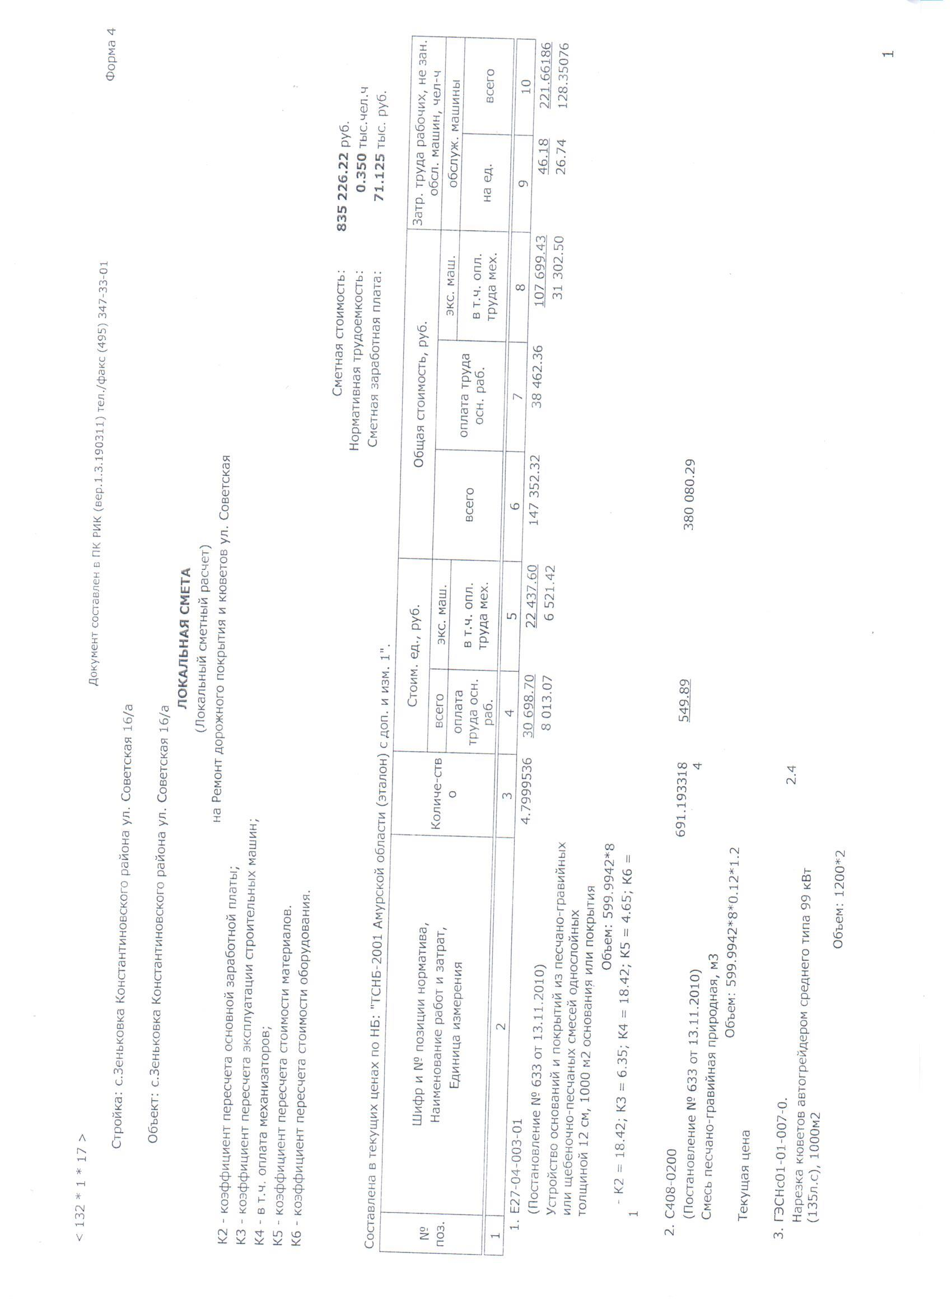

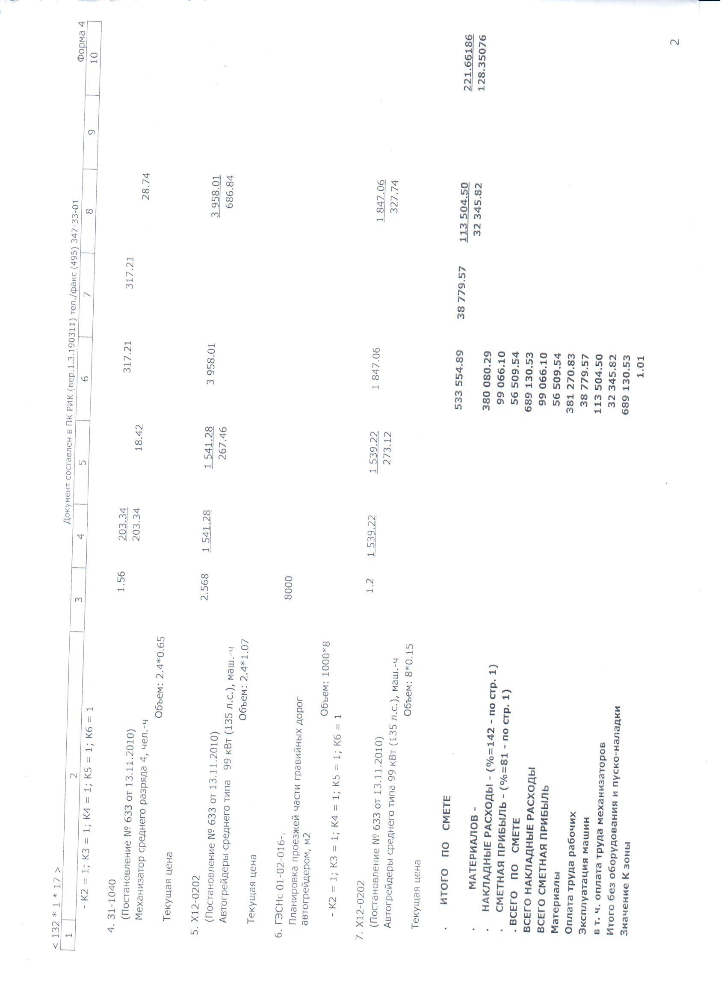

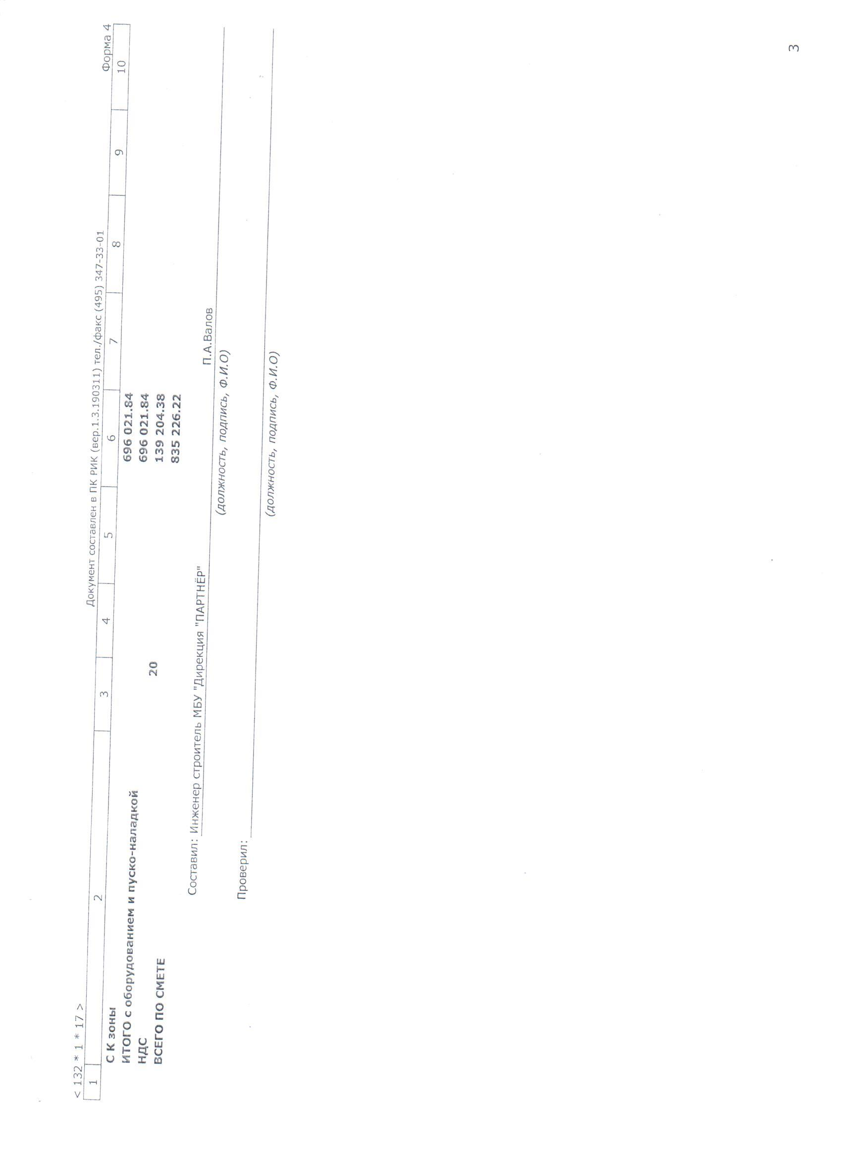

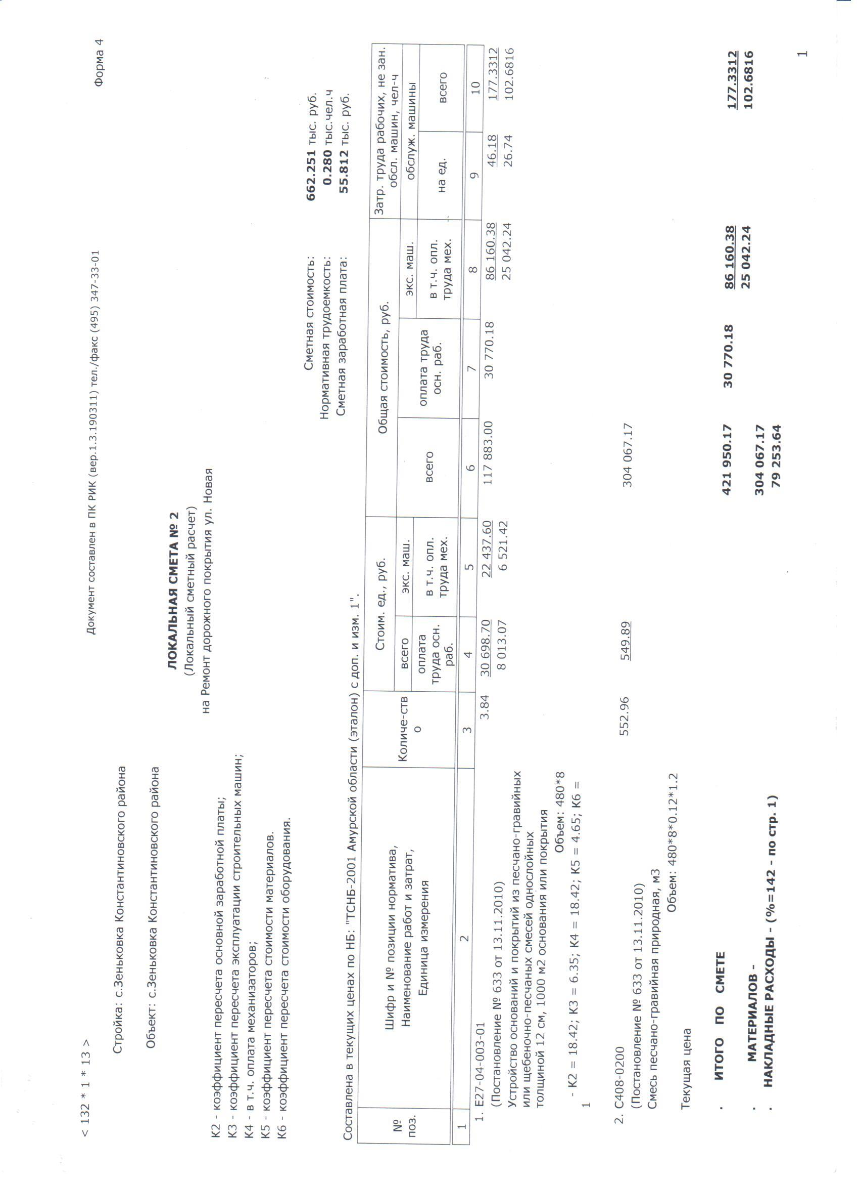

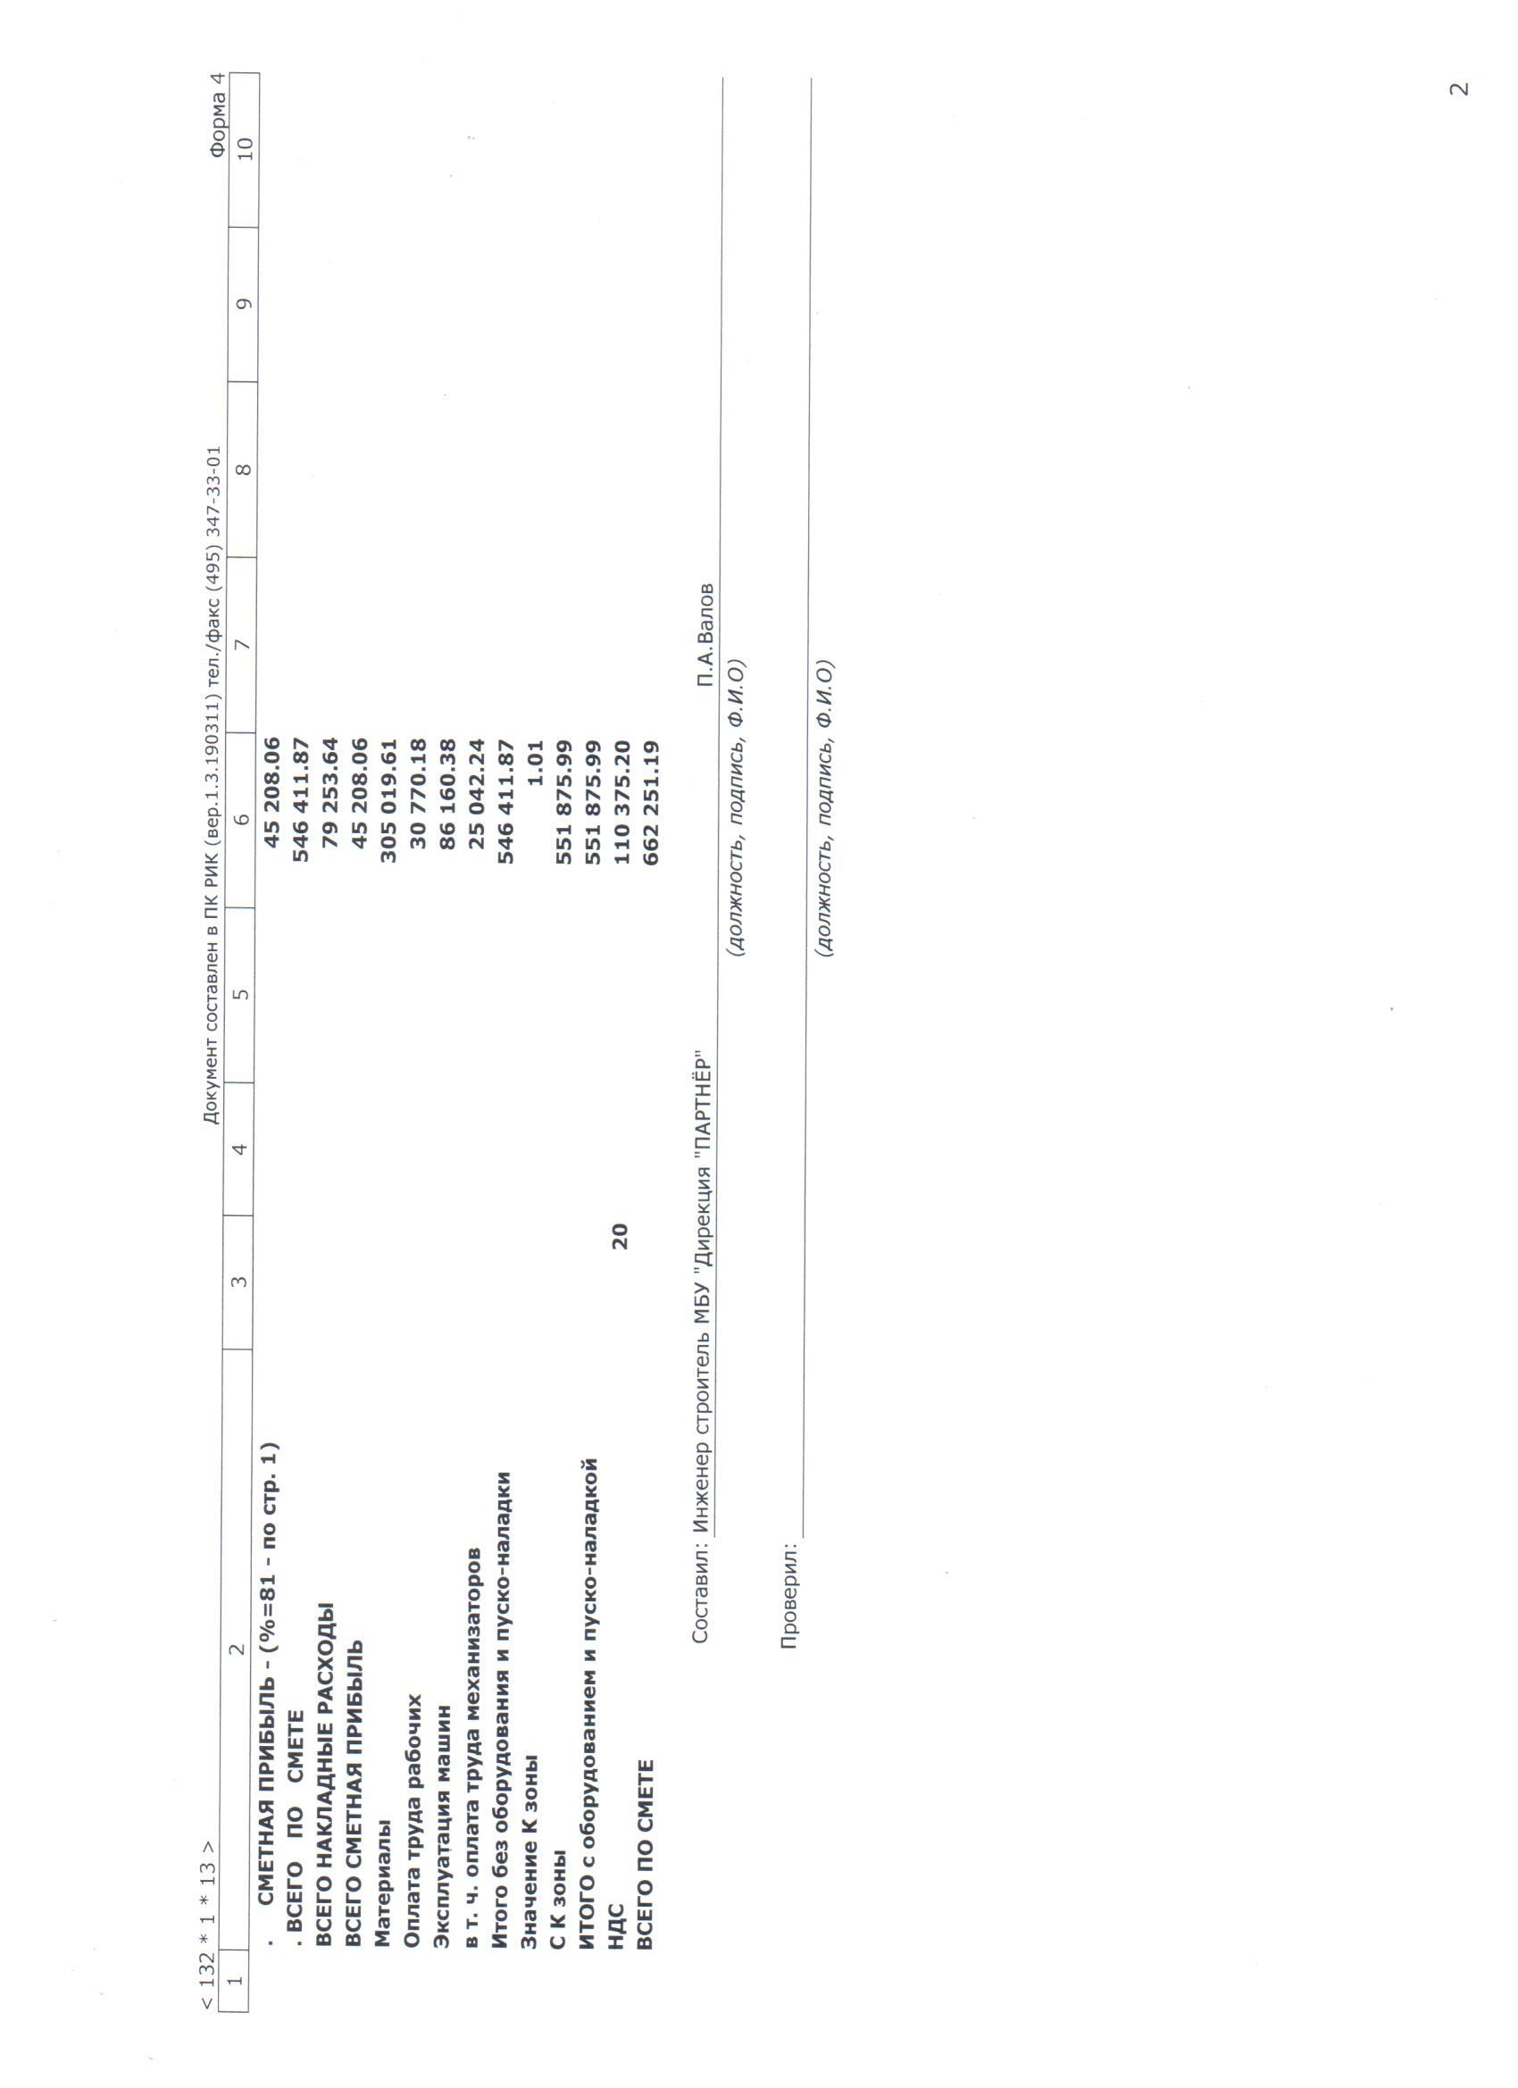

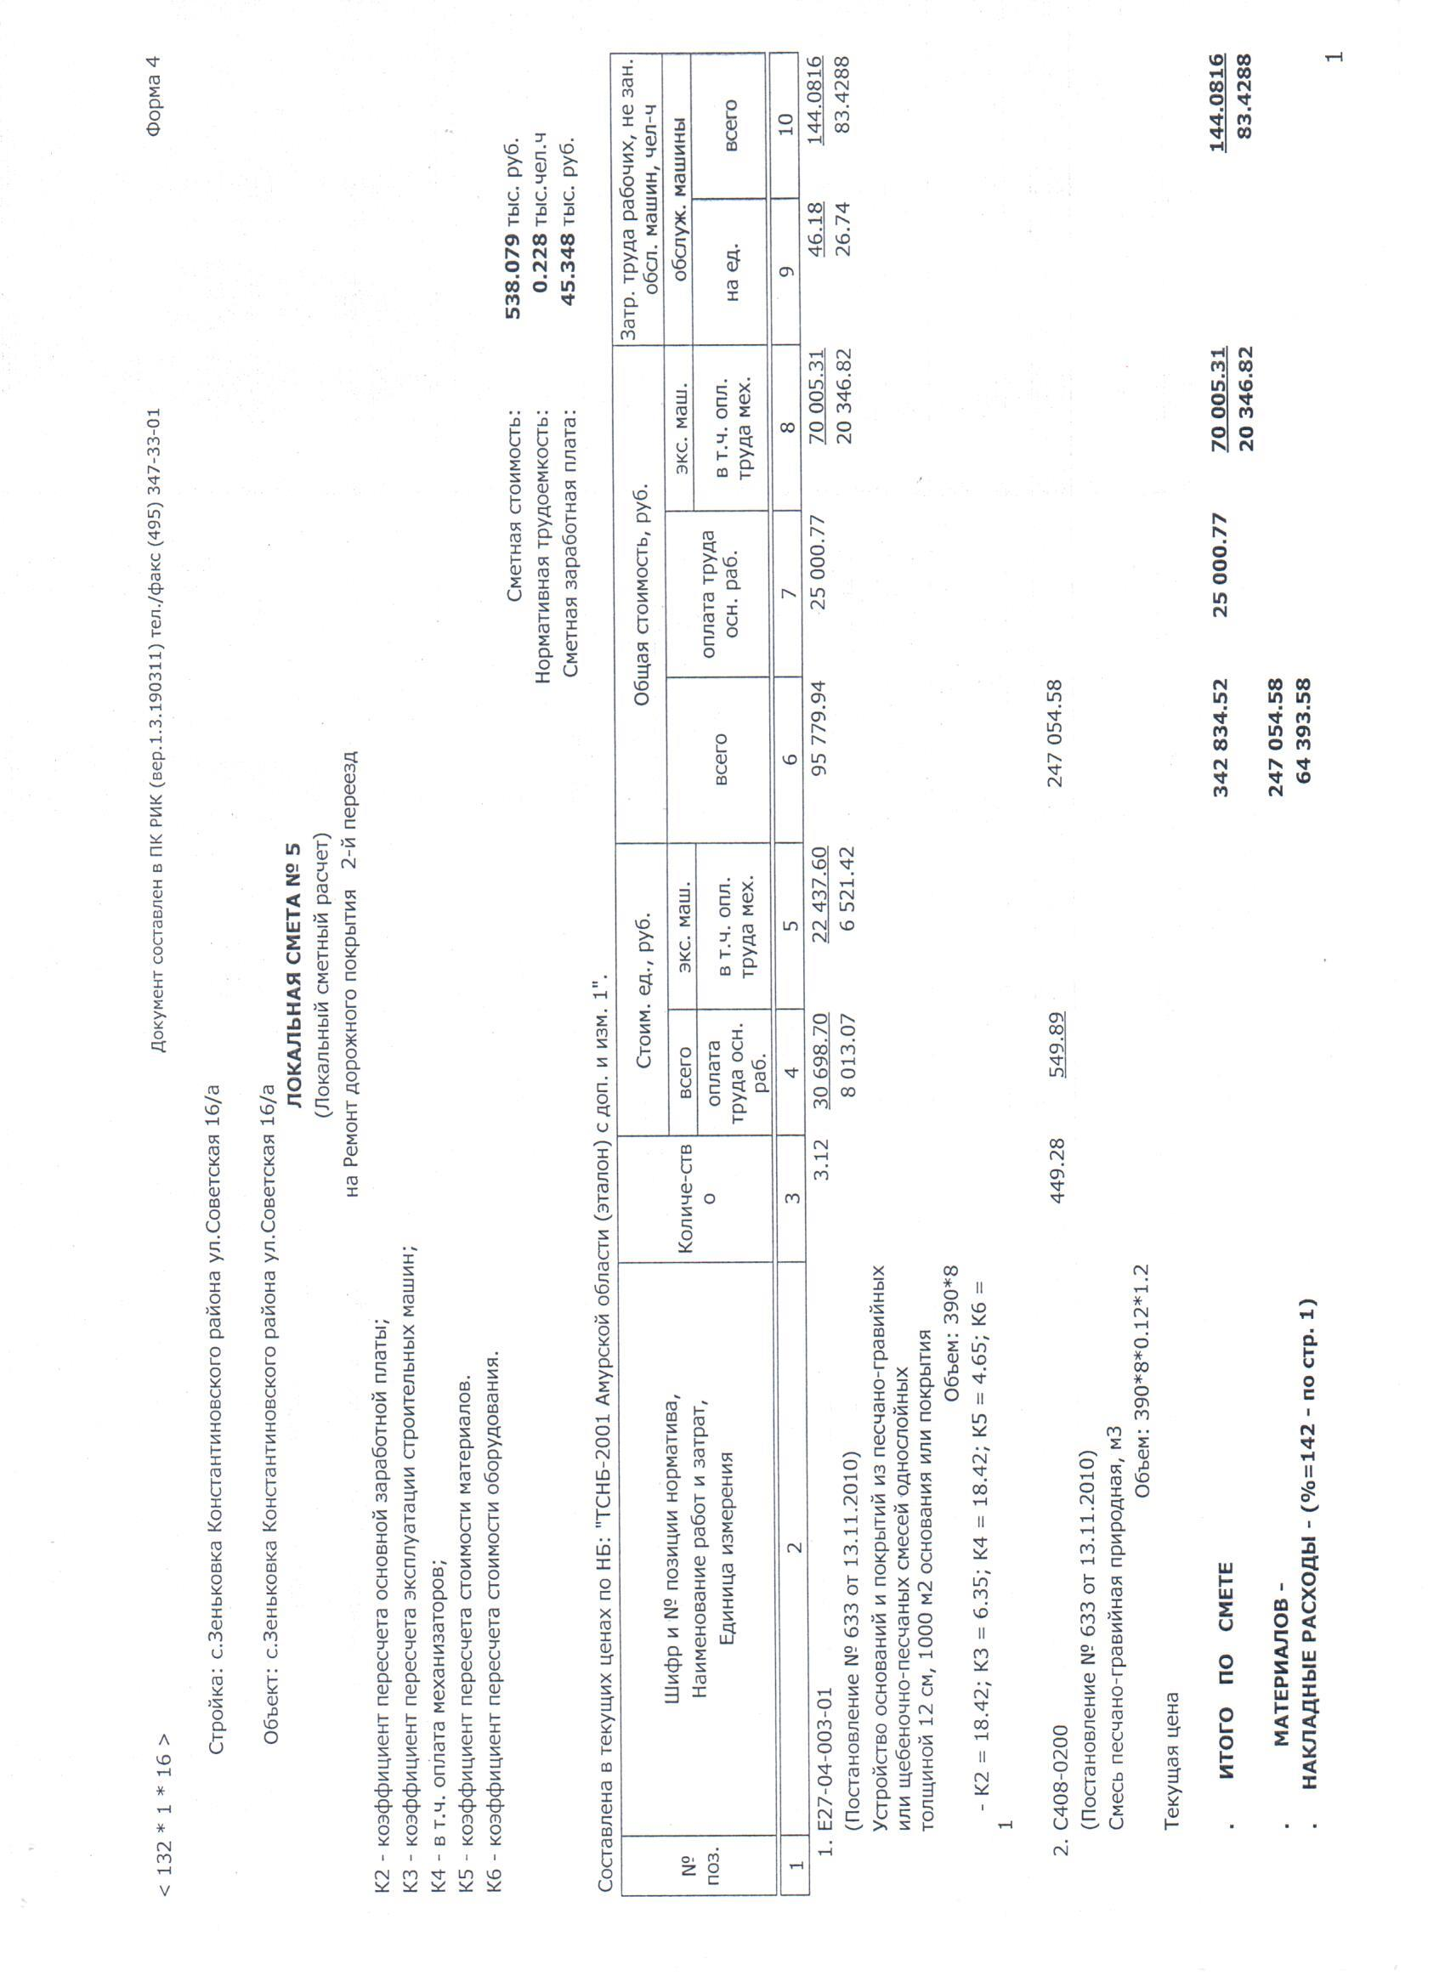

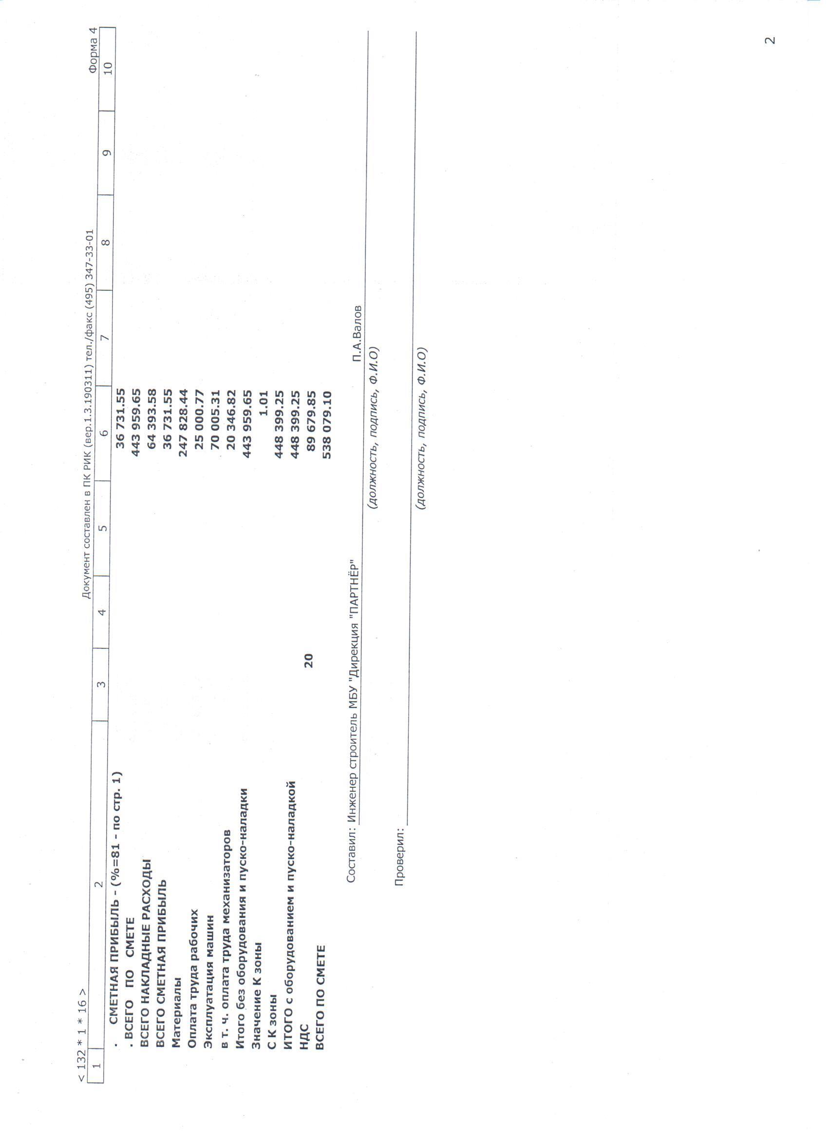

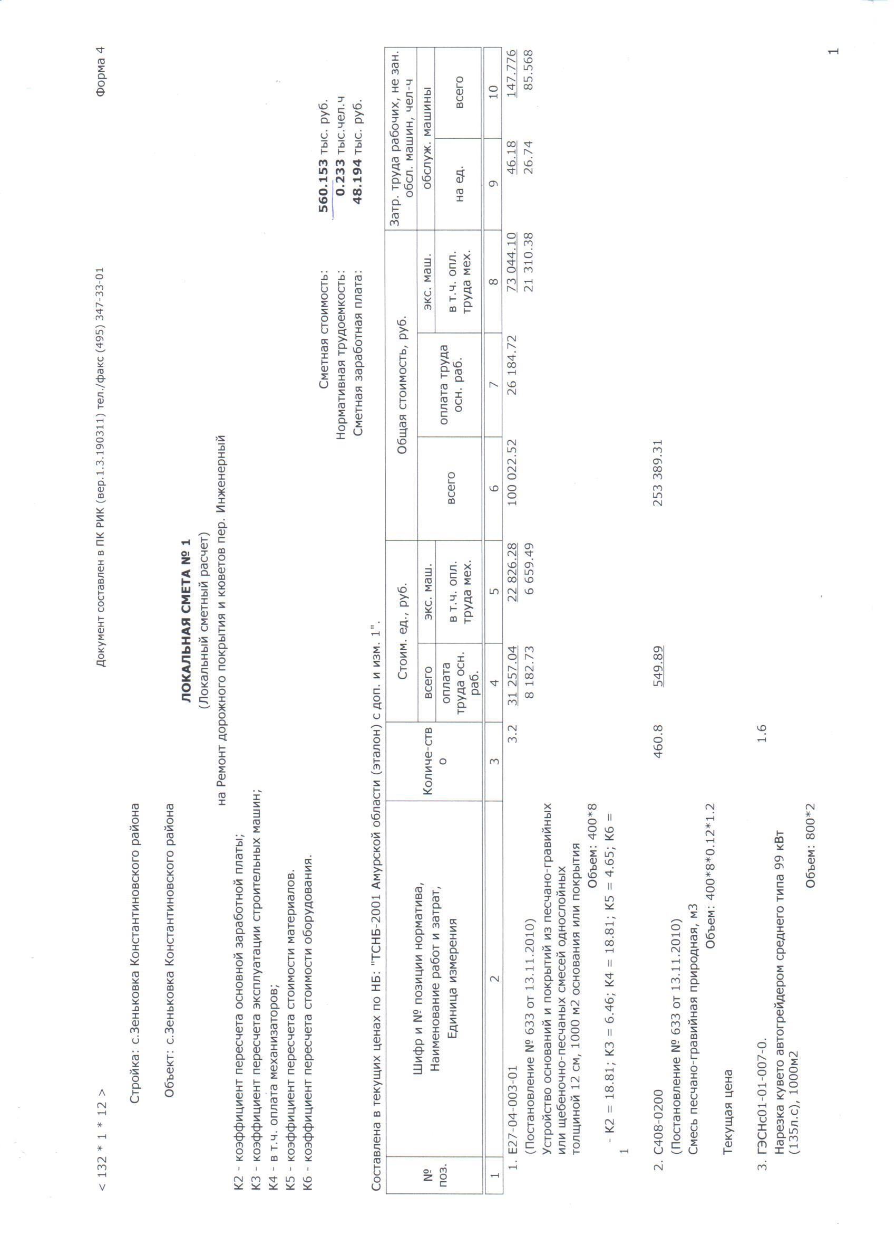

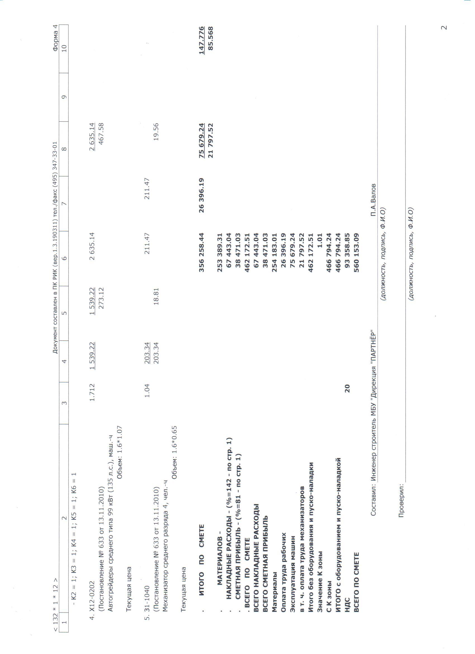

Раздел V. ОПИСАНИЕ ОБЪЕКТА ЗАКУПКИ

Общестроительные работы по ремонту дорожного покрытия и кюветов улицы Советская 4799,9536 кв.м; общестроительные работы по ремонту дорожного покрытия улицы Новая 3840, кв.м; общестроительные работы по ремонту дорожного покрытия переулка 2-й переезд 3120, общестроительные работы по ремонту дорожного покрытия и кюветов переулка Инженерный 3200кв.м.кв.м. в с.Зеньковка.
1. Работы проводить согласно действующим строительным, санитарным, пожарным и другим нормам и правилам. Все работы должны выполняться в соответствии с заданием Муниципального заказчика персоналом Подрядчика, имеющим соответствующую квалификацию.
2. Все строительные материалы должны иметь паспорта или сертификаты качества.
3. Уборка и вывоз мусора, строительных материалов с объекта выполнения работ выполнять силами подрядчика.
4. Обеспечить постоянное присутствие представителя подрядчика, ответственного за проведение работ на объекте.
5. Обеспечить выполнение правил Технической безопасности и Охраны труда при выполнении работ.

№ п/п |  | Вид работ | Формула подсчета | Ед. измерения | Количество
Общестроительные работы по ремонту дорожного покрытия и кюветов улицы Советская 4799,9536 кв.м;
1. | Устройство оснований и покрытий из песочно-гравийных или щебеночно- песчаных смесей однослойных толщиной 12см |  |  | 1000 м2 покрытия | 4,7999536
2. | Нарезка кюветов автогрейдером типа 99 кВт |  |  | 1000 м2 покрытия | 2,4
3. | Планировка проезжей части гравийных дорог автогрейденром,м² |  |  | М² | 8000
Общестроительные работы по ремонту дорожного покрытия улицы Новая, 3840 кв.м
1. | Устройство оснований и покрытий из песочно-гравийных или щебеночно- песчаных смесей однослойных толщиной 12см |  |  | 1000 м2 покрытия | 3,84
Общестроительные работы по ремонту дорожного покрытия переулка 2-й переезд, 3120кв.м
1. | Устройство оснований и покрытий из песочно-гравийных или щебеночно- песчаных смесей однослойных толщиной 12см |  |  | 1000 м2 покрытия | 3,12
Общестроительные работы по ремонту дорожного покрытия и кюветов переулка Инженерный, 3200кв.м.кв
1. | Устройство оснований и покрытий из песочно-гравийных или щебеночно- песчаных смесей однослойных толщиной 12см |  |  | 1000 м2 покрытия | 3,2
2. | Нарезка кюветов автогрейдером типа 99 кВт |  |  | 1000 м2 покрытия | 1,6

Требования к результатам работ:
Все виды работ по ремонту автомобильных дорог местного значения (устройство асфальтобетонного покрытия) должны быть выполнены в полном соответствии со сметной документацией, представленной в составе документации об аукционе, нормативно-технической документацией, требованиями контракта и действующих нормативных правовых актов, строительных норм и правил.
Подрядчик контракта должен гарантировать:
- качество выполнения всех работ согласно нормативно-технической документации (обязательной при выполнении дорожных работ);
- качество выполненных работ на гарантийный срок эксплуатации результата работ;
- качество используемых материалов (на все применяемые в производстве работ материалы и изделия должны быть соответствующие сертификаты, паспорта качества, выданные предприятиями – производителями (изготовителями) и другие документы, удостоверяющие их качество, оформленные в соответствии с нормами российского законодательства и действующие на территории Российской Федерации);
- уборка и вывоз мусора, строительных материалов с объекта выполнения работ выполняется силами Подрядчика.
Условия выполнения работ
Работы производить в соответствии со сметной документацией, предоставляемой Заказчиком.
При выполнении работ по благоустройству руководствоваться требованиям СНиП 3.02.01-89 «Земляные сооружения, основания и фундаменты», ВСН 139-80 «Дорожные одежды автомобильных дорог» ГОСТ 12.3.033-84. ССБТ. ГОСТ 9128-97 «Смеси асфальтобетонные дорожные, аэродромные и асфальтобетон. Технические условия», СНиП 12-01-2004 «Организация строительства».
Подрядчик обеспечивает Заказчику возможность контроля и надзора за ходом выполнения работ, качеством используемых материалов и результатами работ, в том числе беспрепятственно допускать его представителей к любому конструктивному элементу объекта, представлять по их требованию отчеты о ходе выполнения работ, исполнительскую документацию.
Качество выполнения работ зависит от соблюдения нормативных требований к применяемым материалам и технологии выполнения работ, при этом осуществляется:
- в процессе выполнения работ контролируется ровность покрытия;
В целях обеспечения безопасности жизни людей при производстве работ необходимо соблюдать требования ВСН 37-84 «Инструкция по организации движения и ограждению мест производства дорожных работ» и Методических рекомендаций «Организация движения и ограждение мест производства дорожных работ».
Гарантии качества по сданным работам
Подрядчик гарантирует:
- выполнение всех работ по контракту в полном объеме в соответствии с проектно-сметной документацией, качество выполнения всех работ согласно нормативно-технической документации обязательной при выполнении дорожных работ;
- своевременное устранение недостатков и дефектов, выявленных при приемке работ и в период гарантийной эксплуатации объекта.

Срок гарантии нормальной эксплуатации результата работ – 5 (пять) лет со дня сдачи результата работ Заказчику.
Если в период гарантийной эксплуатации обнаружатся дефекты отдельных конструктивных элементов сооружений, не позволяющие продолжить нормальную эксплуатацию объекта до их устранения, то гарантийный срок на этот элемент или часть сооружения устанавливается вновь с момента (даты) завершения работ по устранению дефекта, возникшего по вине Подрядчика. Подрядчик обязан за свой счет исправить дефекты и недостатки, если эти дефекты не являются следствием неправильной эксплуатации объекта.
Наличие дефектов и сроки их устранения фиксируются актом с участием Заказчика, Подрядчика.
Порядок сдачи и приемки результатов работ:
Выполненные работы принимаются после осмотра представителем Заказчика выполненных работ, подписания справок об объемах выполненных работ и составления акта приемки по форме КС-2 и КС-3. В случае некачественного выполнения работ Заказчик совместно с Подрядчиком (представителем Подрядчика) составляют акт с указанием объема и суммы невыполненных работ. Акт является документом на перерасчет суммы оплаты по контракту.
Требования по передаче заказчику технических и иных документов по завершению и сдаче работ:
На оплату Подрядчик к счетам прилагает акты приёмки выполненных работ КС-2, КС-3.
Срок выполнения работ – с момента подписания муниципального контракта до 15 ноября 2018 года (с правом досрочного выполнения работ). Гарантия на весь объем выполняемых работ составляет не менее 5 (пяти) лет со дня подписания Акта сдачи-приемки работ, в том числе по итогам устранения выявленных недостатков.

Особые условия

Все используемые Подрядчиком материалы и оборудование должны быть сертифицированы в случае наличия соответствующих требований, установленных действующим законодательством Российской Федерации.

Раздел VI. ОБОСНОВАНИЕ НАЧАЛЬНОЙ (МАКСИМАЛЬНОЙ) ЦЕНЫ КОНТРАКТА

Используемый метод определения начальной (максимальной) цены контракта: Сметный метод
Обоснование невозможности применения других методов
1. Метод сопоставимых рыночных цен (анализ рынка);
Применение этого метода невозможно, так как отсутствует база данных по идентичным и однородным работам. При анализе аналогичных работ по проведенным процедурам в предыдущие годы выявлено, что каждый объект имеет отклонения по видам работ, уровню сложности, разнообразию применяемых товаров и материалов.
2. Нормативный метод;
Применение этого метода невозможно по следующей причине:
В настоящее время предельные цены на выполнение данных работ ни одним правовым актом не установлены.
3. Тарифный метод;
Применение этого метода невозможно по причине отсутствия государственных регулируемых цен на производство работ.
4. Проектно-сметный метод;
Применение этого метода невозможно, так как он применяется при строительстве, реконструкции, капитальном ремонте объекта капитального строительства на основании проектной документации в соответствии с методиками и нормативами (государственными элементными сметными нормами) строительных работ и специальных строительных работ, утвержденными в соответствии с компетенцией федеральным органом исполнительной власти, осуществляющим функции по выработке государственной политики и нормативно-правовому регулированию в сфере строительства, или органом исполнительной власти субъекта Российской Федерации. При отсутствии проектной документации этот метод применить невозможно.
5. Затратный метод;
Применение данного метода невозможно по причине того, что каждый объект имеет индивидуальные особенности, технические характеристики и следовательно разные объемы выполняемых работ, поэтому сумма произведенных затрат и прибыль для определенной сферы деятельности, прямые и косвенные затраты на производство или приобретение и (или) реализацию товаров, работ, услуг, затраты на транспортировку, хранение, страхование и иные затраты будут разными.
В соответствии с ч. 12 ст. 22 Федерального закона от 05.04.2013 N 44-ФЗ «О контрактной системе в сфере закупок товаров, работ, услуг для обеспечения государственных и муниципальных нужд» применяется иной метод – сметный.
НМЦК – 2595709,60 (Два миллиона пятьсот девяносто пять тысяч семьсот девять) рублей 60 копеек
Обоснованием начальной (максимальной) цены контракта на выполнение работ является ЛОКАЛЬНАЯ СМЕТА (локальный сметный расчет) (прилагается к документации об аукционе, и является неотемлемой частью аукционной документации, а также подписанный вариант приложен отдельно в формате PDF файла).

